Resolución del Pleno del Instituto de Transparencia, Acceso a la Información Pública y Protección de Datos Personales del Estado de México y Municipios, con domicilio en Metepec, Estado de México, de fecha veintiocho de junio de dos mil veintitrés.
VISTOS los expedientes relativos a los recursos de revisión 15639/INFOEM/IP/RR/2022 y 15640/INFOEM/IP/RR/2022, acumulados, interpuestos por un particular que no proporcionó nombre o seudónimo, en lo sucesivo la parte RECURRENTE, en contra de la respuesta sus solicitudes de información por parte del Instituto de Transparencia, Acceso a la Información Pública y Protección de Datos Personales del Estado de México y Municipios, en lo sucesivo el SUJETO OBLIGADO; se procede a dictar la presente resolución, con base en lo siguiente.
I. A N T E C E D E N T E S:
1. Solicitudes de acceso a la información. Con fecha veintiuno de septiembre de dos mil veintidós, la persona solicitante presentó, través del Sistema de Acceso a la Información Mexiquense, en lo subsecuente el SAIMEX, ante el SUJETO OBLIGADO, las solicitudes de acceso a la información pública, mediante las cuales requirió la información siguiente:

Número de solicitud | Información requerida
01157/INFOEM/IP/2022 15639/INFOEM/IP/RR/2022 | Solciito los dictamenes completos en todas su etapas y la respuesta emitida por el sujeto obligado a las verificaciones vituales realizadas al ayuntamiento de toluca en los años 2015 a 2022
01156/INFOEM/IP/2022 15640/INFOEM/IP/RR/2022 | Solciito los dictamenes completos en todas su etapas y la respuesta emitida por el sujeto obligado a las verificaciones vituales realizadas al ayuntamiento de toluca en los años 2015 a 2022
Modalidad elegida para la entrega de la información: a través del SAIMEX en todos los casos.
2. Respuestas. Con fechas diez de octubre de dos mil veintidós, el Sujeto Obligado envió su respuesta a las solicitudes de acceso a la información a través de SAIMEX, sustancialmente en los términos siguientes:
Número de solicitud | Información entregada
01157/INFOEM/IP/2022 15639/INFOEM/IP/RR/2022 | Con fundamento en el artículo 53 fracción II de la Ley de Transparencia y Acceso a la Información Pública del Estado de México y Municipios, se adjunta la respuesta a su solicitud de acceso a la información pública.
01156/INFOEM/IP/2022 15640/INFOEM/IP/RR/2022 | Con fundamento en el artículo 53 fracción II de la Ley de Transparencia y Acceso a la Información Pública del Estado de México y Municipios, se adjunta la respuesta a su solicitud de acceso a la información pública.
El SUJETO OBLIGADO anexó a sus respuestas los siguientes archivos electrónicos:
“RespuestaSolicitud01157DGJV.pdf” el cual contiene la respuesta del Director General Jurídico y Verificación del SUJETO OBLIGADO, por medio del cual informó que después de una búsqueda exhaustiva se localizó el registro de los dictámenes y respuesta emitidas por el Ayuntamiento de Toluca, relativas a las verificaciones virtuales oficiosas de los ejercicios 2017, 2018, 2019, 2020, 2021 y 2022, los cuales indicó que se proporcionaban en formato pdf para su consulta, sin embargo, únicamente entregó parte de las verificaciones de los año 2017, 2018, 2019, 2020, 2021 y 2022, sin que se advierte de manera completa.
Por otro lado, en cuanto a los dictámenes y respuestas del Ayuntamiento de Toluca relativos a los ejercicios de los años 2015 y 2016, de conformidad con los lineamientos que indicó, señaló que las verificaciones virtuales eran de forma aleatoria, maestral y periódica, por tal motivo, informó que no se verificó al Ayuntamiento de Toluca y en consecuencia no se generó la información solicitada.
“RespuestaSolicitud01157UT.pdf”, por medio del cual el Titular de la Unidad de Transparencia del SUJETO OBLIGADO, notificó al particular la respuesta del Director General Jurídico y Verificación como los respectivos anexos.
“ResumeRespuesta01157.pdf”, el cual contiene una gráfica del resumen de la respuesta otorgada por el SUJETO OBLIGADO en el presente asunto.
“AnexosDGJV.zip”, el cual a su vez contiene la carpeta “Toluca 2021 y 2022”, dentro de la misma contiene las siguientes carpetas:
- “2021”, el cual contiene diversa documentación correspondiente a la verificación oficiosa realizada por el SUJETO OBLIGADO, al Ayuntamiento de Toluca el 29 de junio del año 2021, el dictamen de verificación virtual oficiosa, las actas de las diligencias de verificaciones, dictámenes y la respuesta emitidas por el Ayuntamiento de Toluca, como las solvataciones a las observaciones, requerimientos y recomendaciones realizadas por el SUJETO OBLIGADO, derivadas de las verificaciones oficiosas.
- “2022”, el cual contiene diversa documentación correspondiente a la verificación oficiosa realizada por el SUJETO OBLIGADO, al Ayuntamiento de Toluca el 8 de agosto del año 2022, el dictamen de verificación virtual oficiosa y la respuesta emitidas por el Ayuntamiento de Toluca a las solvataciones a las observaciones realizadas por el SUJETO OBLIGADO, derivadas de las verificaciones oficiosas.
4. Interposición de los recursos de revisión. Inconforme la persona solicitante con la respuesta emitida por el Sujeto Obligado, en fecha dieciocho de octubre de dos mil veintidós, interpuso recursos de revisión a través del SAIMEX expresando lo siguiente:
Recurso de revisión | Acto impugnado. | Motivos de inconformidad.
15639/INFOEM/IP/RR/2022 | “la información esta incompleta y cortada por la unidad de transparencia, se oculata la información.” (sic) | “No esta completa la información falta los anexos en los años 2017 y 2018 y unos están cortados” (sic)
15640/INFOEM/IP/RR/2022 | “Oculta la informaicón la unidad de transaprencia, no se entrega completa” (sic) | “No entrega la información completa faltan lo anexo de los años 2017 y 2018 se corta la restantes” (sic)
5. Turno. De conformidad con el artículo 185 fracción I de la Ley de Transparencia y Acceso a la Información Pública del Estado de México y Municipios vigente, los presentes recursos de revisión se turnaron por el sistema electrónico del Instituto de Transparencia, Acceso a la Información Pública y Protección de Datos Personales del Estado de México y Municipios, a los Comisionados Guadalupe Ramírez Peña y José Martínez Vilchis, a efecto de que analizaran sobre su admisión o su desechamiento.
6. Admisión de los Recursos de Revisión. En fechas veintiuno y veinticuatro de octubre de dos mil veintidós, en términos de lo dispuesto en el artículo 185 fracciones I, II y IV de la Ley de Transparencia y Acceso a la Información Pública del Estado de México y Municipios, se admitieron a trámite los recursos de revisión al rubro indicado.
7. Acumulación de los recursos de revisión. Al respecto cabe señalar, que el Pleno de este Instituto, en la Trigésima Novena Sesión Ordinaria, celebrada el cuatro de noviembre de dos mil veintidós, ordenó la acumulación de los expedientes citados, a efecto de que la Comisionada Guadalupe Ramírez Peña formulara y presentara el proyecto de resolución correspondiente, de conformidad con lo dispuesto en el artículo 18 del Código de Procedimientos Administrativos del Estado de México, de aplicación supletoria en términos del artículo 195 de la Ley de Transparencia y Acceso a la Información Pública del Estado de México y Municipios, que a la letra señalan:
Código de Procedimientos Administrativos del Estado de México
“Artículo 18.- La autoridad administrativa o el Tribunal acordarán la acumulación de los expedientes del procedimiento y proceso administrativo que ante ellos se sigan, de oficio o a petición de parte, cuando las partes o los actos administrativos sean iguales, se trate de actos conexos o resulte conveniente el trámite unificado de los asuntos, para evitar la emisión de resoluciones contradictorias. La misma regla se aplicará, en lo conducente, para la separación de los expedientes.”
Ley de Transparencia y Acceso a la Información Pública del Estado de México y Municipios
“Artículo 195.- En la tramitación del recurso de revisión se aplicará supletoriamente las disposiciones contenidas en el Código de Procedimientos Administrativos del Estado de México.”
8. Manifestaciones. De las constancias que obran en los expedientes electrónico del SAIMEX se desprende la parte RECURRENTE omitió realizar manifestaciones.
Por su parte el SUJETO OBLIGADO, en fecha ocho, trece, catorce y quince de junio del año 2023, en ambos recursos de revisión, remitió en ambos recursos de revisión, su informe justificado a través de los siguientes archivos electrónicos:
Oficio Requerimiento Informe RR 15640-2022 DGJV.pdf, InformeJustificadoRecurso15640DGJV.pdf, Cuadro de Clasificación RR 1639 y acomulados.pdf, Informe Justificado RR 15639 DGJV.pdf, Anexos DGJV.zip, Alcance al Informe Justificado RR 15369 y 15640.pdf, RES-02-INFOEM-ORD-COMT-11a-2023.pdf, Cuadro de Clasificación RR 1639 y acomulados.pdf, InformeJustificadoRecurso15640DGJV.pdf, Oficio Requerimiento Informe RR 15640-2022 DGJV.pdf, Anexos DGJV.zip, Alcance al Informe Justificado RR 15369 y 15640.pdf, RES-02-INFOEM-ORD-COMT-11a-2023.pdf.
Entre los que se destacan los siguientes:
-“InformeJustificadoRecurso15640DGJV.pdf”, el cual contiene el informe justificado del SUJETO OBLIGADO, por medio del cual informó, además de indicar el procedimiento de verificación oficiosa en sus tres fases, que el procedimiento de verificación, únicamente existe fuente obligacional de emitir el documento denominado dictamen en la primera fase, señalando que dichos dictámenes fueron remitidos en respuesta.
Asimismo, señaló que de la solicitud inicial el peticionario únicamente refiere los “dictámenes completos de verificación”, siendo que los anexos señalados en los motivos de inconformidad del recurso de revisión, no forman parte de la solicitud primigenia; lo que da lugar al desechamiento del recurso de revisión en términos del fundamento legal que señaló.
Sin embargo, el SUJETO OBLIGADO, señaló en términos del principio de máxima publicidad, con la finalidad de garantizar el derecho de acceso a la información pública del solicitante, y toda vez que el particular refirió en su solicitud “dictámenes completos en todas su etapas y la respuesta emitida por el sujeto obligado a las verificaciones virtuales realizadas al ayuntamiento de Toluca en los años 2015 a 2022” (Sic), proporcionaba los expedientes completos correspondientes a la evaluación diagnosticada del año 2017 y verificación virtual oficiosa de los ejercicios 2017, 2018, 2019, 2020, 2021 y 2022, realizadas al SUJETO OBLIGADO denominado Ayuntamiento de Toluca cuyas documentales se encuentran de manera cronológica, iniciando con la última actuación.
-“Cuadro de Clasificación RR 1639 y acomulados.pdf”, el cual contiene el cuadro de clasificación de información confidencial del correo de notificación del dictamen y anexos de la verificación virtual oficiosa 2021, del Sujeto Obligado Ayuntamiento de Toluca.
-“RES-02-INFOEM-ORD-COMT-11a-2023.pdf”, el cual contiene la resolución número RES/02/INFOEM/ORD/COMT/11ª/2023, por medio del cual el Comité de Transparencia del SUJETO OBLIGADO, confirmó la clasificación parcial de la información como confidencial, propuesta por la Dirección General Jurídica y de Verificación, considerándose los “Correos electrónicos particulares”, como información confidencial, respecto de los documentos con los que se pretende robustecer la respuesta inicialmente otorgada a las solicitudes de acceso a la información pública 01156/INFOEM/IP/2022 y 01157/INFOEM/IP/2022, en alcance, vía manifestaciones en el recurso de revisión 15639/INFOEM/IP/RR/2022 y acumulado.
-“Alcance al Informe Justificado RR 15639 y 15640.pdf”, el cual contiene el alcance a los informes justificados hecho valer por el SUJETO OBLIGADO en los recursos de revisión 15639/INFOEM/IP/RR/2022 y 15640/INFOEM/IP/RR/2022, en el cual manifestó que derivado de la revisión a la información proporcionada por la Dirección General Jurídica y Verificación, se encontraron datos susceptibles de clasificación, por lo que solicitó fuera sometido a consideración del Comité de Transparencia, la versión pública generada por esta.
Asimismo, aclaró los siguientes puntos:
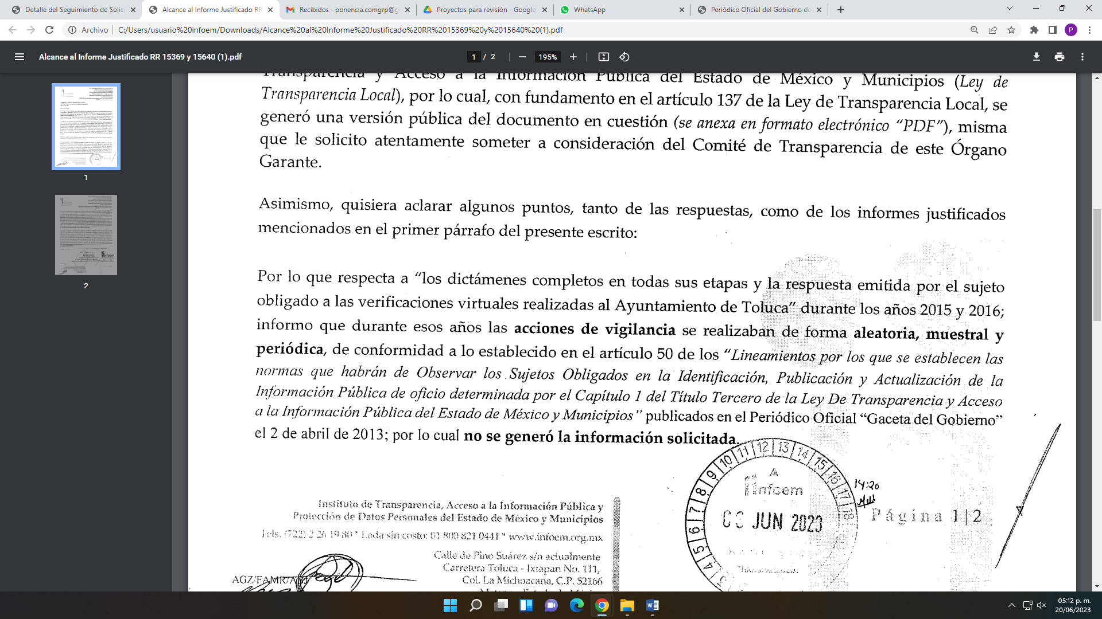
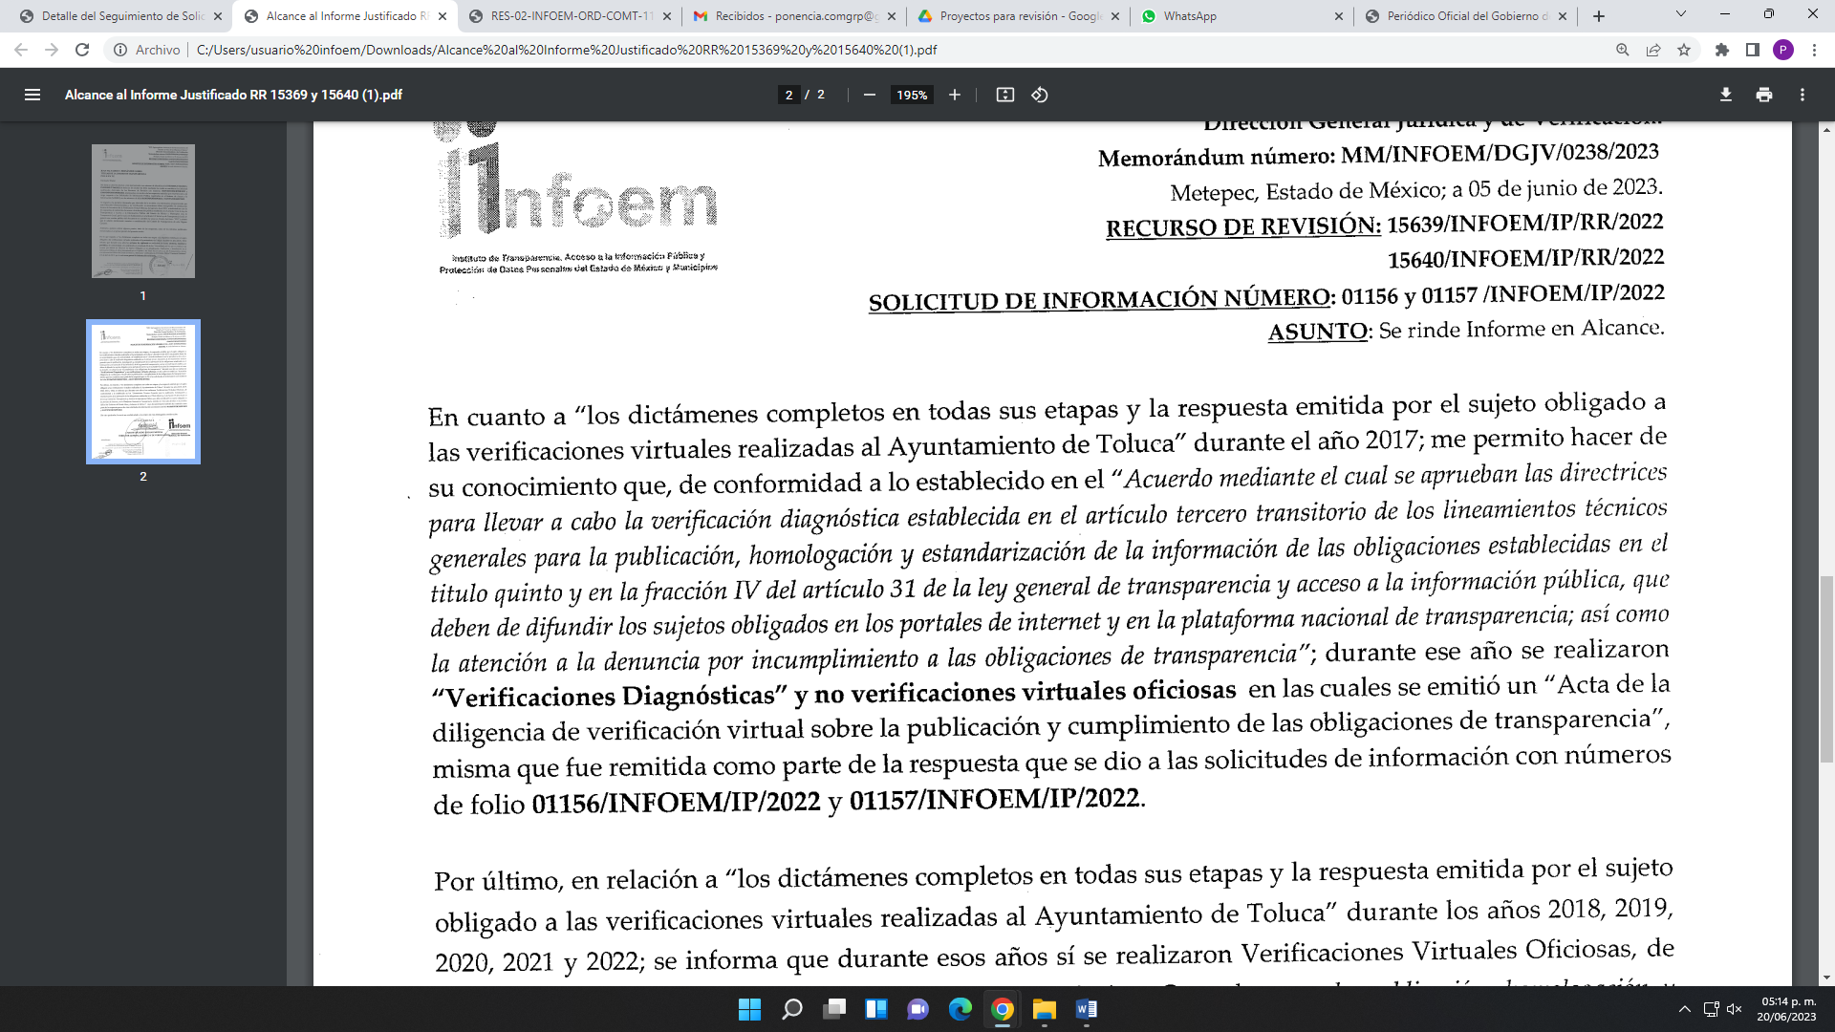
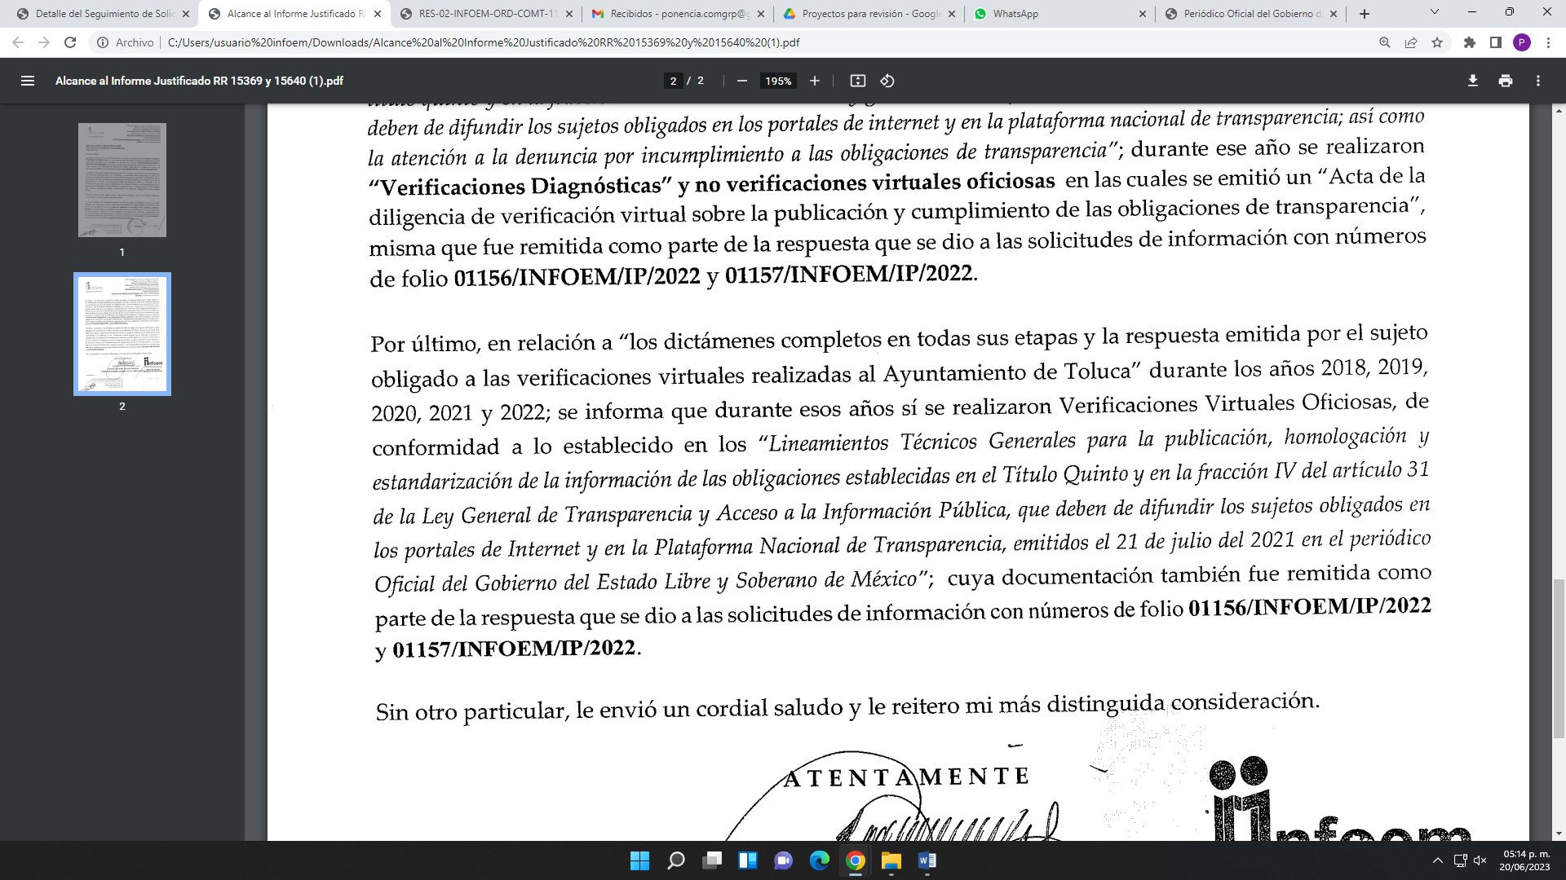
-“Informe Justificado RR 15639 DGJV.pdf”, el cual contiene el informe justificado del SUJETO OBLIGADO, a través del cual informó, además de indicar el procedimiento de verificación oficiosa en sus tres fases, que el procedimiento de verificación, únicamente existe fuente obligacional de emitir el documento denominado dictamen en la primera fase, señalando que dichos dictámenes fueron remitidos en respuesta.
Asimismo, señaló que de la solicitud inicial el peticionario únicamente refiere los “dictámenes completos de verificación”, siendo que los anexos señalados en los motivos de inconformidad del recurso de revisión, no forman parte de la solicitud primigenia; lo que da lugar al desechamiento del recurso de revisión en términos del fundamento legal que señaló.
Sin embargo, el SUJETO OBLIGADO, señaló en términos del principio de máxima publicidad, con la finalidad de garantizar el derecho de acceso a la información pública del solicitante, y toda vez que el particular refirió en su solicitud “dictámenes completos en todas su etapas y la respuesta emitida por el sujeto obligado a las verificaciones virtuales realizadas al ayuntamiento de Toluca en los años 2015 a 2022” (Sic), proporcionaba los expedientes completos correspondientes a la evaluación diagnostica del año 2017 y verificación virtual oficiosa de los ejercicios 2017, 2018, 2019, 2020, 2021 y 2022, realizadas al SUJETO OBLIGADO denominado Ayuntamiento de Toluca cuyas documentales se encuentran de manera cronológica, iniciando con la última actuación.
-“Anexos DGJV.zip”, el cual a su vez contiene las carpetas, carpetas que contienen expedientes completos correspondientes a la evaluación diagnosticada del año 2017 y verificación virtual oficiosa de los ejercicios 2017, 2018, 2019, 2020, 2021 y 2022, realizadas al SUJETO OBLIGADO denominado Ayuntamiento de Toluca, de manera cronológica y ordenada.
Los cuales se determinaron poner a la vista de la parte RECURRENTE, en términos de la fracción III del artículo 185 de la Ley de Transparencia y Acceso a la Información Pública del Estado de México y Municipios.
9. Ampliación del término para resolver. En fecha catorce de junio de dos mil veintitrés, se amplió el término para resolver los recursos de revisión en términos del artículo 181 párrafo tercero de la Ley de Transparencia y Acceso a la Información Pública del Estado de México y Municipios.
Este organismo garante no pasa por alto justificar, que el plazo para emitir la resolución en el presente asunto encuentra justificación en el alto número de recursos de revisión recibidos en el año dos mil veintidós, que, en comparación con los recibidos en el año dos mil veintiuno, se incrementó aproximadamente un 300%, circunstancia atípica que ha rebasado las capacidades técnicas y humanas del personal encargado de la proyección de las resoluciones a dichos medios de impugnación.
Por ello, es menester precisar que si bien se ha excedido el plazo para resolver el presente medio de impugnación, de conformidad con la ley de la materia, el plazo para emitir la resolución se encuentra justificado en los elementos para medir la razonabilidad de asuntos conforme a los parámetros establecidos por diversos órganos jurisdiccionales federales, aplicables también en procedimientos análogos, como el que nos ocupa.
Así, en términos de lo que establecen los artículos 8.1 y 25 de la Convención Americana sobre Derechos Humanos, los recursos deben ser sencillos y resolverse en el menor tiempo posible, tomando en consideración la dilación total del procedimiento; esto es, en un plazo razonable.
En ese sentido, el legislador fijó los términos procesales en las leyes, de manera general, sin que pudiera prever la variada gama de casos que son resueltos por los órganos jurisdiccionales o cuasi jurisdiccionales, tanto por la complejidad de los hechos, como por el número de casos que conocen.
Por ello, excepcionalmente, si un asunto es resuelto con posterioridad a los plazos señalados por la norma debe analizarse la razonabilidad del tiempo necesario para su resolución atentos a los siguientes criterios:
- Complejidad del Asunto: La complejidad de la prueba, la pluralidad de sujetos procesales, el tiempo transcurrido, las características y contexto del recurso.
- Actividad Procesal del interesado. Acciones u omisiones del interesado.
- Conducta de la Autoridad: Las Acciones u omisiones realizadas en el procedimiento. Así como si la autoridad actuó con la debida diligencia.
- La afectación generada en la situación jurídica de la persona involucrada en el proceso: Violación a sus derechos humanos.
De modo que, cuando se trate de un asunto excepcional, por alguna o todas las características mencionadas; o bien, cuando el ingreso de asuntos al órgano jurisdiccional o cuasi jurisdiccional respectivo supere notoriamente al que podría considerarse normal, debe concluirse que es una excluyente de responsabilidad en relación con la actuación del funcionario, como ha acontecido en el caso que nos ocupa.
Argumento que encuentra sustento en la jurisprudencia P./J. 32/92 emitida por el Pleno de la Suprema Corte de Justicia de la Nación de rubro “TÉRMINOS PROCESALES. PARA DETERMINAR SI UN FUNCIONARIO JUDICIAL ACTUÓ INDEBIDAMENTE POR NO RESPETARLOS SE DEBE ATENDER AL PRESUPUESTO QUE CONSIDERÓ EL LEGISLADOR AL FIJARLOS Y LAS CARACTERÍSTICAS DEL CASO.”, visible en la Gaceta del Seminario Judicial de la Federación con el registro digital 205635.
Razones por las cuales cabe concluir que, la resolución al recurso de revisión se solventa hasta esta fecha, debido a que existe una excesiva carga de trabajo en desproporción a la capacidad de los recursos materiales y humanos con que cuenta este Instituto para atender la enorme demanda de usuarios que acuden para que se les garantice su Derecho de acceso a la información Pública y Protección de Datos Personales, aunado a la complejidad de los hechos a los que se refieren, así como al volumen del expediente, la extensión de los escritos y pruebas aportadas y desahogadas por las partes; lo que impide la tramitación de los recursos dentro de los términos legales previamente establecidos por la Ley, por tratarse de causas de fuerza mayor.
Al respecto, también son de considerar los criterios sostenidos por el Cuarto Tribunal Colegiado en Materia Administrativa del Primer Circuito, cuyos rubros y datos de identificación son los siguientes:
“PLAZO RAZONABLE PARA RESOLVER. DIMENSIÓN Y EFECTOS DE ESTE CONCEPTO CUANDO SE ADUCE EXCESIVA CARGA DE TRABAJO.” consultable en el Seminario Judicial de la Federación y su gaceta, con el registro digital 2002351.
“PLAZO RAZONABLE PARA RESOLVER. CONCEPTO Y ELEMENTOS QUE LO INTEGRAN A LA LUZ DEL DERECHO INTERNACIONAL DE LOS DERECHOS HUMANOS.”, visible en el Seminario Judicial de la Federación y su gaceta, con el registro digital 2002350.
Por ello, este organismo garante comprometido con la tutela de los derechos humanos confiados, señala que este exceso del plazo legal para resolver el presente asunto, resulta de carácter excepcional.
10. Cierre de Instrucción. En fecha veintiséis de junio del dos mil veintitrés, con fundamento en lo establecido en los artículos 185, fracción VI de la Ley de Transparencia y Acceso a la Información Pública del Estado de México y Municipios y 30, fracción IV del Reglamento Interior del Instituto de Transparencia, Acceso a la Información Pública y Protección de Datos Personales del Estado de México y Municipios, al no existir trámite pendiente por realizar y haber sido sustanciados medios de impugnación se acordó el cierre de instrucción y se procede a formular la resolución que en derecho corresponda.
En razón de que fueron debidamente sustanciados los expedientes electrónicos y no existe diligencia pendiente de desahogo, se emite la Resolución que conforme a Derecho proceda, de acuerdo con los siguientes:

II. C O N S I D E R A N D O S:
Primero. Competencia. El Instituto de Transparencia, Acceso a la Información Pública y Protección de Datos Personales del Estado de México y Municipios, es competente para conocer y resolver los presentes recursos de revisión interpuestos por la parte Recurrente, conforme a lo dispuesto en los artículos 6, apartado A de la Constitución Política de los Estados Unidos Mexicanos; 5 párrafos trigésimo, trigésimo primero y trigésimo segundo fracciones IV y V de la Constitución Política del Estado Libre y Soberano de México; 2, fracción II; 29, 36 fracciones I y II; 176, 178, 181, 185, fracción I, 186 y 188 de la Ley Transparencia y Acceso a la Información Pública del Estado de México y Municipios; 9, fracciones I y XXIII y 11 del Reglamento Interior del Instituto de Transparencia, Acceso a la Información Pública y Protección de Datos Personales del Estado de México y Municipios.
Segundo. Oportunidad y Procedibilidad del Recurso de Revisión. Previo al estudio del fondo del asunto, se procede a analizar los requisitos de oportunidad y procedibilidad que deben reunir los recursos de revisión interpuestos, previstos en los artículos 178 y 180 de la Ley de Transparencia y Acceso a la Información Pública del Estado de México y Municipios.
Los recursos de revisión fueron interpuestos dentro del plazo de quince días hábiles, previsto en el artículo 178 de la Ley de Transparencia y Acceso a la Información Pública del Estado de México y Municipios, toda vez que el SUJETO OBLIGADO remitió la respuesta a las solicitudes de información el día diez de octubre de dos mil veintidós, mientras que los recursos de revisión interpuestos por la parte RECURRENTE, se tuvieron por presentados el día dieciocho de octubre de dos mil veintidós, esto es, al sexto día hábil posterior en que tuvo conocimiento de las respuestas impugnadas.
Al mismo tiempo, por cuanto hace a la procedibilidad de los recursos de revisión, una vez realizado el análisis de los formatos de interposición de los recursos, se concluye la acreditación plena de los elementos formales precisados por el artículo 180 de la Ley de Transparencia y Acceso a la Información Pública del Estado de México y Municipios, en atención a que fueron presentados mediante el formato visible en el SAIMEX.
A efecto de sustentar lo anterior, es de suma importancia mencionar que si bien la persona solicitante no proporcionó nombre o seudónimo como se advierte en el detalle de seguimiento del SAIMEX, sin embargo, el no proporcionar un nombre completo no es motivo para archivar la solicitud de acceso a la información pública como concluida, conforme a lo previsto en el artículo 155, penúltimo párrafo de la Ley de Transparencia y Acceso a la Información Pública del Estado de México y Municipios que establece lo siguiente:
"Las solicitudes anónimas, con nombre incompleto o seudónimo serán procedentes para su trámite por parte del sujeto obligado ante quien se presente. No podrá requerirse información adicional con motivo del nombre proporcionado por el solicitante."
En el mismo tenor, el propio artículo 180 de la Ley de Transparencia local citado, en su último párrafo establece que cuando el recurso se interponga de manera electrónica, no será indispensable que contenga determinados requisitos, entre ellos, el nombre de la parte RECURRENTE, por lo que, en el presente caso, al haber sido presentado el recurso de revisión vía SAIMEX, dicho requisito resulta innecesario.
Finalmente, se advierte que resulta procedente la interposición del recurso, según lo manifestado por la parte RECURRENTE en sus motivos de inconformidad, de acuerdo al artículo 179, fracción V del ordenamiento legal citado, que a la letra dice:
“Artículo 179. El recurso de revisión es un medio de protección que la Ley otorga a los particulares, para hacer valer su derecho de acceso a la información pública, y procederá en contra de las siguientes causas:
...
V. La entrega de información incompleta;”
Tercero. Análisis de las causales de sobreseimiento de los recursos de revisión. Es menester resaltar que en el procedimiento de acceso a la información pública y de los medios de impugnación de la materia, se advierten diversos supuestos de procedibilidad que deben estudiarse con la finalidad de dar cumplimiento a los principios de legalidad y objetividad inmersos en el artículo 9 de Ley de Transparencia y Acceso a la Información Pública del Estado de México y Municipios, en correlación con la seguridad jurídica que debe generar lo actuado ante este Organismo Garante.
Siendo una facultad legal entrar al estudio de las causas de improcedencia que hagan valer las partes o que se adviertan de oficio por este Instituto; presupuestos procesales de inicio o trámite de un proceso que dotan de seguridad jurídica las resoluciones emitidas por este organismo colegiado, máxime que se trata de una figura procesal adoptada en la ley de la materia, la cual permite dilucidar alguna causal que impida el estudio y resolución de un asunto en su fondo, cuando una vez admitido el recurso de revisión se advierta una causa de improcedencia que permita sobreseerlo. Estudio de causales de improcedencia que no son incompatibles con el derecho de acceso a la justicia, ya que éste no se coarta por regular causas de improcedencia y sobreseimiento con tales fines.

De manera preliminar en el caso concreto conviene analizar si se actualiza alguna de las causales de sobreseimiento del recurso de revisión.
Así, del análisis de las solicitudes de información motivo de los recursos de revisión que ahora se resuelven, se advierte que el particular requirió al Instituto de Transparencia, Acceso a la Información Pública y Protección de Datos Personales del Estado de México y Municipios, lo siguiente
- Los dictámenes completos en todas su etapas y la respuesta emitida por el sujeto obligado a las verificaciones virtuales realizadas al Ayuntamiento de Toluca en los años 2015 a 2022.
En respuesta, el SUJETO OBLIGADO a través de su Director General Jurídico y Verificación, informó respecto de los años 2015 y 2016, las verificaciones virtuales eran de forma aleatoria, maestral y periódica, por tal motivo no se verificó al Ayuntamiento de Toluca y en consecuencia no se generó la información solicitada.
De los años 2017, 2018, 2019, 2020, 2021 y 2022, indicó que se localizó el registro de los dictámenes y respuesta emitidas por el Ayuntamiento de Toluca, relativas a las verificaciones virtuales oficiosas, la cuales señaló que proporcionaban en formato pdf para su consulta; sin embargo, sólo remitió dos carpetas denominadas “2021” y “2022”, sin que se advierta las carpetas correspondientes a los años 2017, 2018, 2019 y 2020.
Conocida la respuesta del SUJETO OBLIGADO, el particular se inconformó porque faltan los anexos de los años 2017 y 2018 y se cortan los restantes.
En informe justificado, el Instituto de Transparencia, Acceso a la Información Pública y Protección de Datos Personales del Estado de México y Municipios hizo entrega de los expedientes completos correspondientes a la evaluación diagnosticada del año 2017 y verificación virtual oficiosa de los ejercicios 2017, 2018, 2019, 2020, 2021 y 2022, realizadas al Sujeto Obligado denominado Ayuntamiento de Toluca.
Ahora bien, de los motivos de inconformidad de la parte RECURRENTE, se advierte que está conforme con la información proporcionada en respuesta, correspondiente a los años 2015, 2016, 2019, 2020 y 2021.
Ahora bien, por lo que se refiere a la información incompleta de la que se queja la parte RECURRENTE, la Dirección General Jurídico y Verificación del Instituto de Transparencia, Acceso a la Información Pública y Protección de Datos Personales del Estado de México y Municipios, remitió a través de su informe justificado una carpeta “ZIP”, la cual como lo refirió el mencionado Director, contiene los expedientes completos correspondientes a la evaluación diagnosticada del año 2017 y verificación virtual oficiosa de los ejercicios 2018, 2019, 2020, 2021 y 2022, realizadas al Sujeto Obligado denominado Ayuntamiento de Toluca cuyas documentales se encuentran de manera cronológica, iniciando con la última actuación, como se advierte a continuación:
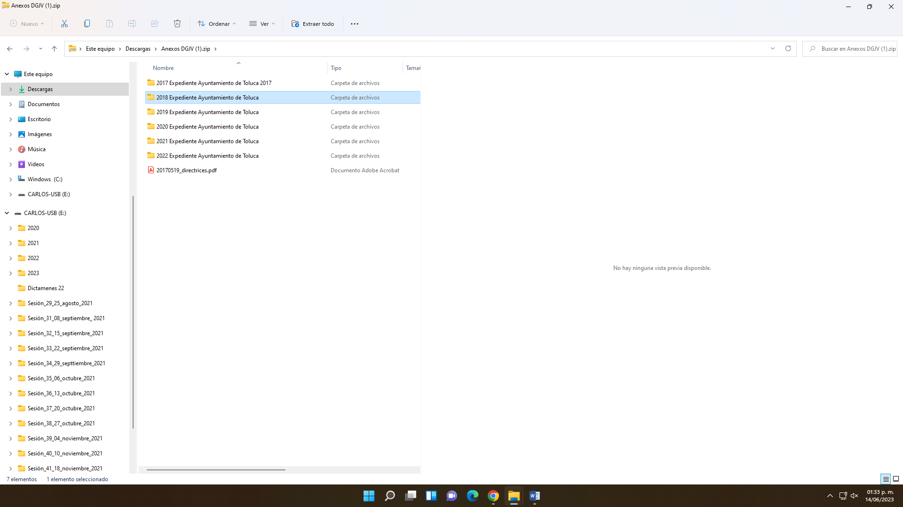
Con lo que se acredita que el SUJETO OBLIGADO, hizo una modificación a su respuesta al remitir de manera cronología y completa los expedientes de la verificación diagnostica del año 2017 y de las oficiosas de los año 2018 al 2022.
En ese sentido, si bien es cierto que de la respuesta la Dirección General Jurídico y Verificación, señaló que remitía las verificaciones oficiosas realizadas al Ayuntamiento de Toluca en al año 2017 a 2022, pero la información se remitió de manera incompleta.
Posteriormente, en informe justificado señaló que remitía el expediente completo correspondiente a la evaluación diagnosticada del año 2017 y verificación virtual oficiosa del ejercicio 2017; sin embargo, a través del alcance al informe justificado aclaró que no realizó una verificación oficiosa en el año 2017, sino diagnostica en términos de lo señalado por el acuerdo mediante el cual se aprueban las directrices para llevar a cabo la verificación diagnóstica establecida en el artículo tercero transitorio de los lineamientos técnicos generales para la publicación, homologación y estandarización de la información de las obligaciones establecidas en el titulo quinto y en la fracción iv del artículo 31 de la ley general de transparencia y acceso a la información pública, que deben de difundir los sujetos obligados en los portales de internet y en la plataforma nacional de transparencia; así como la atención a la denuncia por incumplimiento a las obligaciones de transparencia.
Verificación diagnostica que fue entregada por el SUJETO OBLIGADO, en el apartado de manifestaciones del SAIMEX, a través del siguiente expediente:
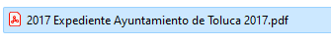
Expediente que consta de 106 fojas, lo que se entiende que es la documentación con la que cuenta el SUJETO OBLIGADO en cuanto a la verificación diagnostica que realizó al Ayuntamiento de Toluca en el año 2017, colmando con ello el derecho de acceso a la información pública de la parte RECURRENTE; máxime que el área del SUJETO OBLIGADO, que proporcionó la información es la competente para conocer de la información solicitada, en términos de lo señalado por el artículo 23 fracción XVIII del Reglamento Interior del Instituto De Transparencia, Acceso a la Información Pública y Protección de Datos Personales del Estado de México y Municipios, que señala:
“Artículo 23. Corresponde a la Dirección Jurídica y de Verificación ejercer las atribuciones siguientes:
…
XVIII. Ordenar y practicar verificaciones a los portales de internet de los Sujetos Obligados, para revisar y constatar el debido cumplimiento de las obligaciones de transparencia, en los términos que establecen las Leyes de la materia, lineamientos y demás disposiciones jurídicas aplicables. Asimismo, informar mensualmente al Pleno las verificaciones realizadas a los portales de transparencia de los Sujetos Obligados…”(Sic)

Además, debe decirse que este Organismo Garante estima conveniente señalar que no está facultado para manifestarse sobre la veracidad de la información proporcionada, ya que no existe precepto legal alguno en la Ley de la Materia que permita, vía recurso de revisión, se pronuncie al respecto. Por analogía, sirve de apoyo a lo anterior el Criterio 31-10 emitido por el entonces Instituto Federal de Accesos a la Información y Protección de Datos, que a la letra establece lo siguiente:
“El Instituto Federal de Acceso a la Información y Protección de Datos no cuenta con facultades para pronunciarse respecto de la veracidad de los documentos proporcionados por los sujetos obligados. El Instituto Federal de Acceso a la Información y Protección de Datos es un órgano de la Administración Pública Federal con autonomía operativa, presupuestaria y de decisión, encargado de promover y difundir el ejercicio del derecho de acceso a la información; resolver sobre la negativa de las solicitudes de acceso a la información; y proteger los datos personales en poder de las dependencias y entidades. Sin embargo, no está facultado para pronunciarse sobre la veracidad de la información proporcionada por las autoridades en respuesta a las solicitudes de información que les presentan los particulares, en virtud de que en los artículos 49 y 50 de la Ley Federal de Transparencia y Acceso a la Información Pública Gubernamental no se prevé una causal que permita al Instituto Federal de Acceso a la Información y Protección de Datos conocer, vía recurso revisión, al respecto.”(Sic)

De lo anterior, este Órgano Resolutor en aras de tutelar el derecho de acceso a la información de los particulares, tiene la obligación de apegarse en todo momento a lo que dispone la Ley de Transparencia y Acceso a la Información Pública del Estado de México y Municipios garantizando los principios de imparcialidad y legalidad en el procedimiento de impugnación y resolución del recurso planteado.
Por otro lado, en cuanto a la verificación oficiosa del año 2018, en respuesta el SUJETO OBLIGADO, hizo entrega de la siguiente información:
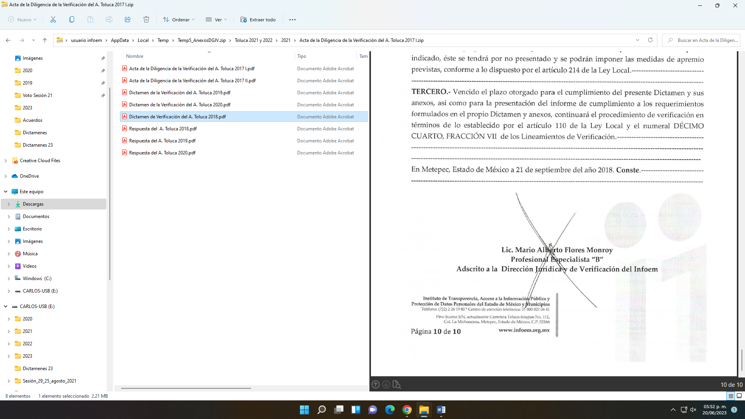
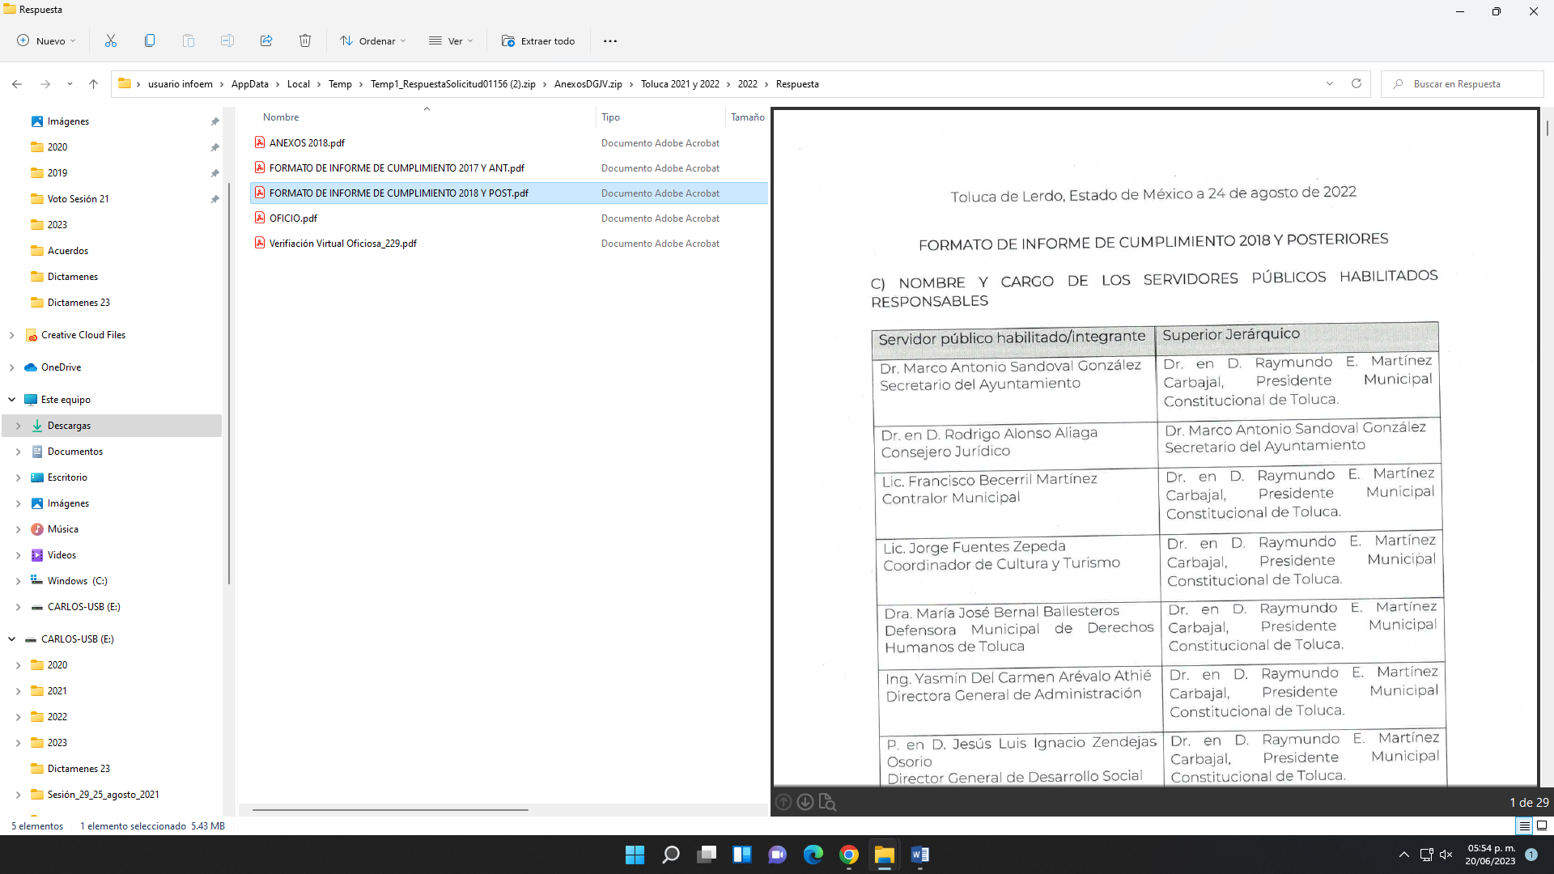
Los cuales corresponden al dictamen de verificación, respuesta del Ayuntamiento de Toluca a dicha verificación, anexos y el informe de cumplimiento todos del año 2018; lo que daría por colmando el derecho de acceso a la información pública de la parte solicitante; sin embargo, a través del informe justificado hubo modificación a su respuesta, al remitir de manera completa y cronológica el expediente que contiene la verificación oficiosa realizada al Ayuntamiento de Toluca en el año 2018, como consta en seguida en las siguientes imágenes:
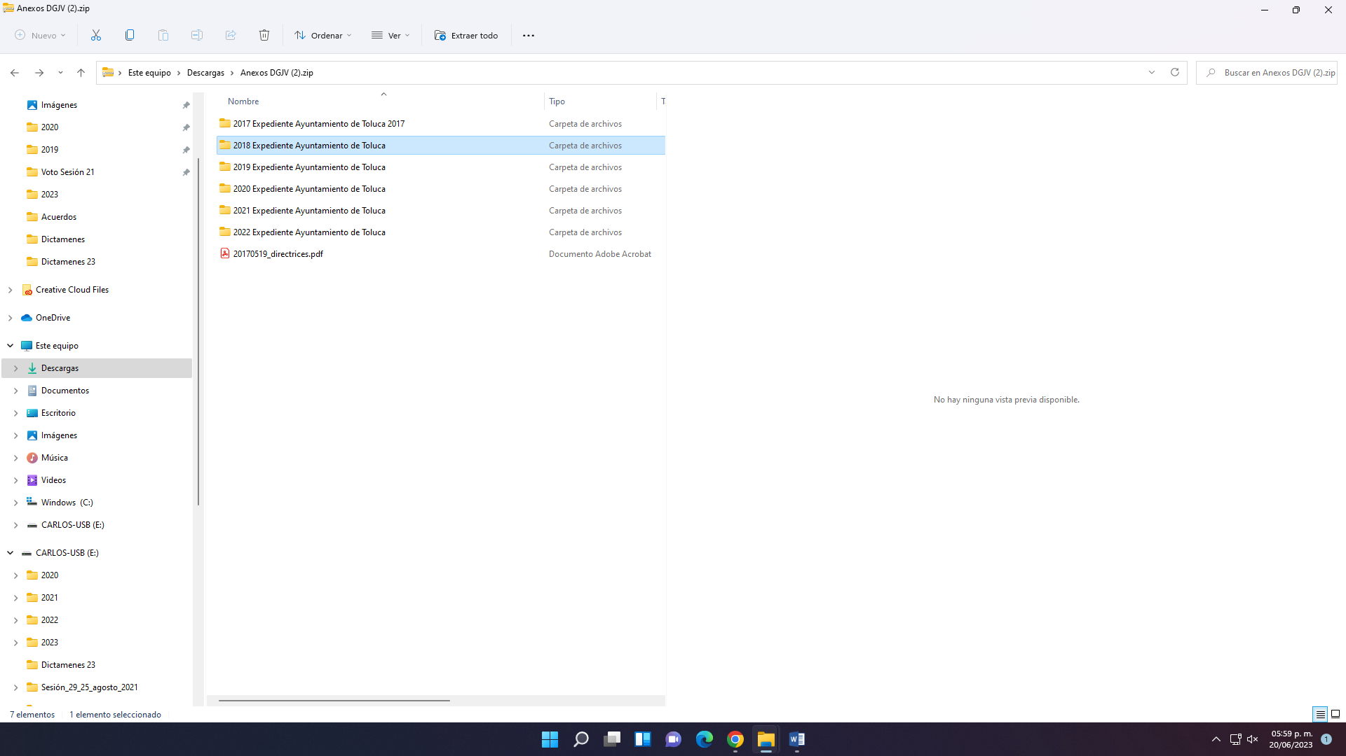
Al ingresar a la carpeta 2018, no arroga lo siguiente:
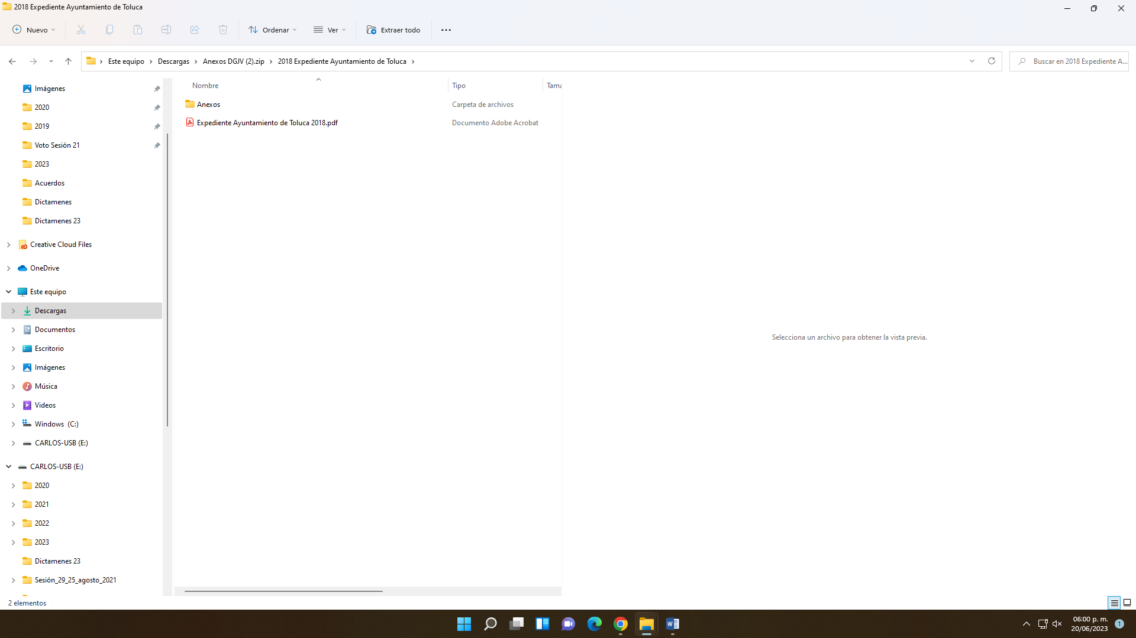
El expediente Ayuntamiento de Toluca 2018, consta de 53 fojas y al ingresar a la carpeta de anexos, nos arroja lo siguiente:
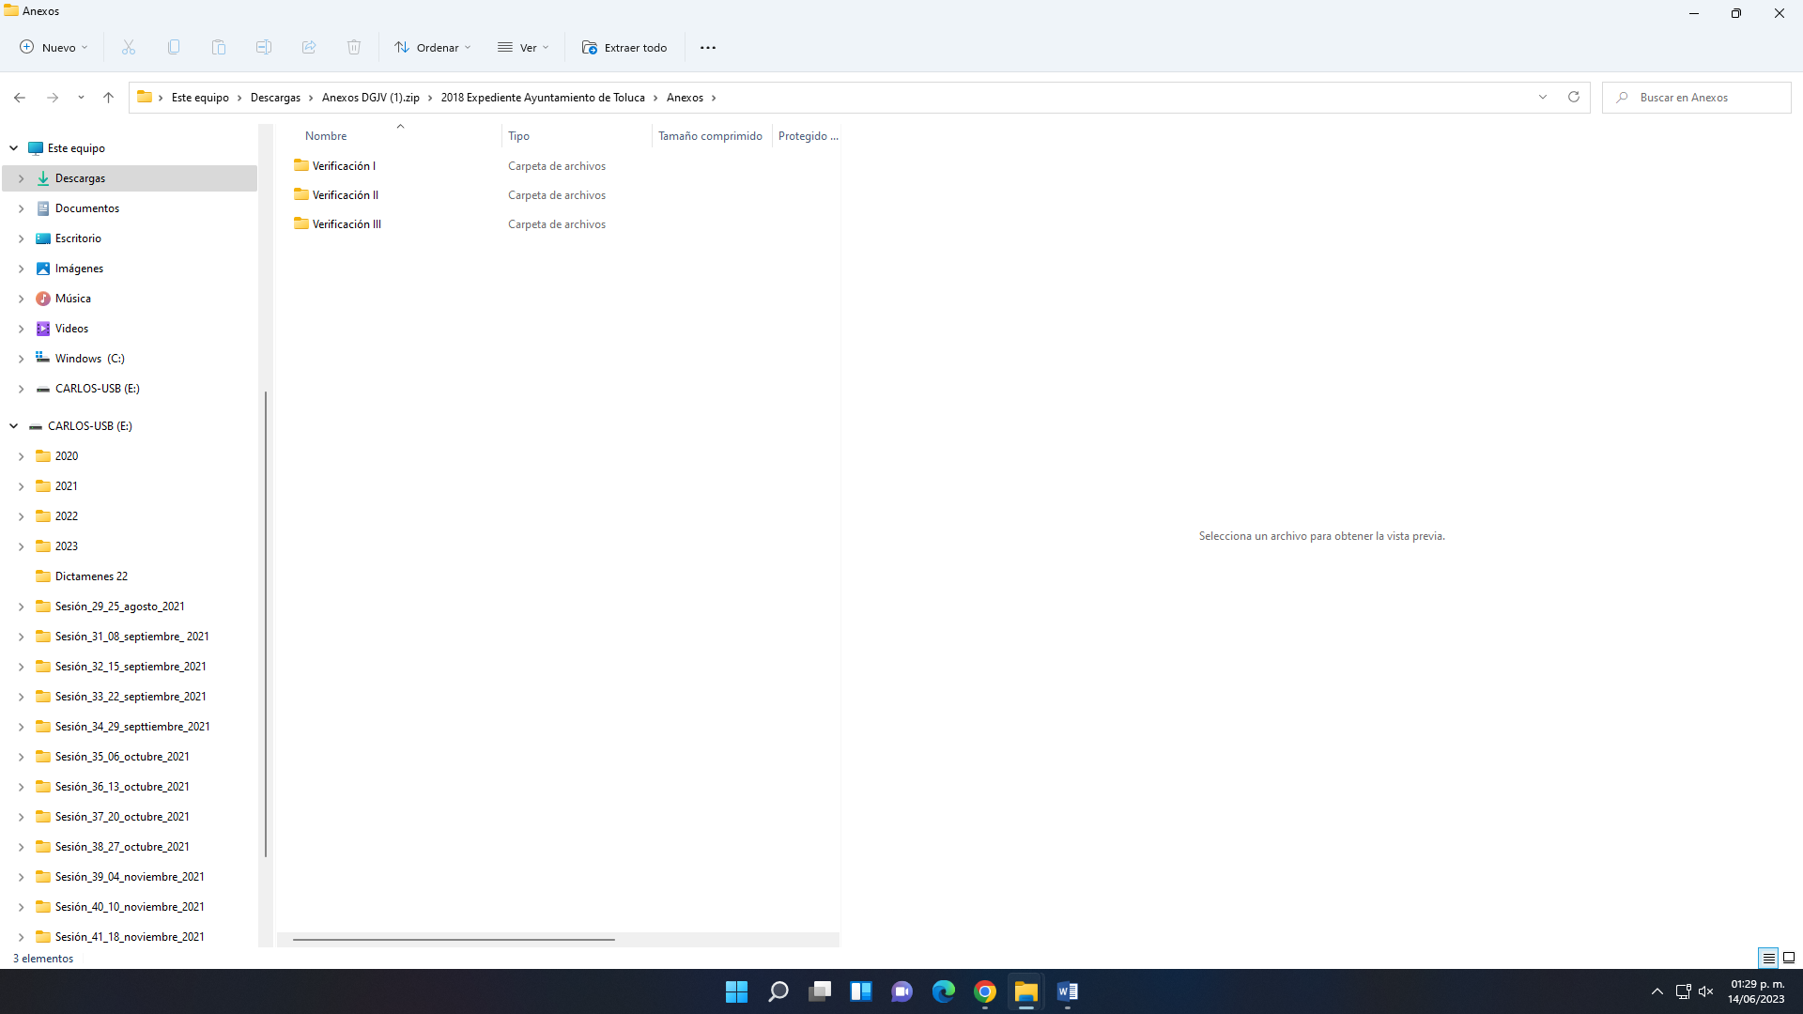
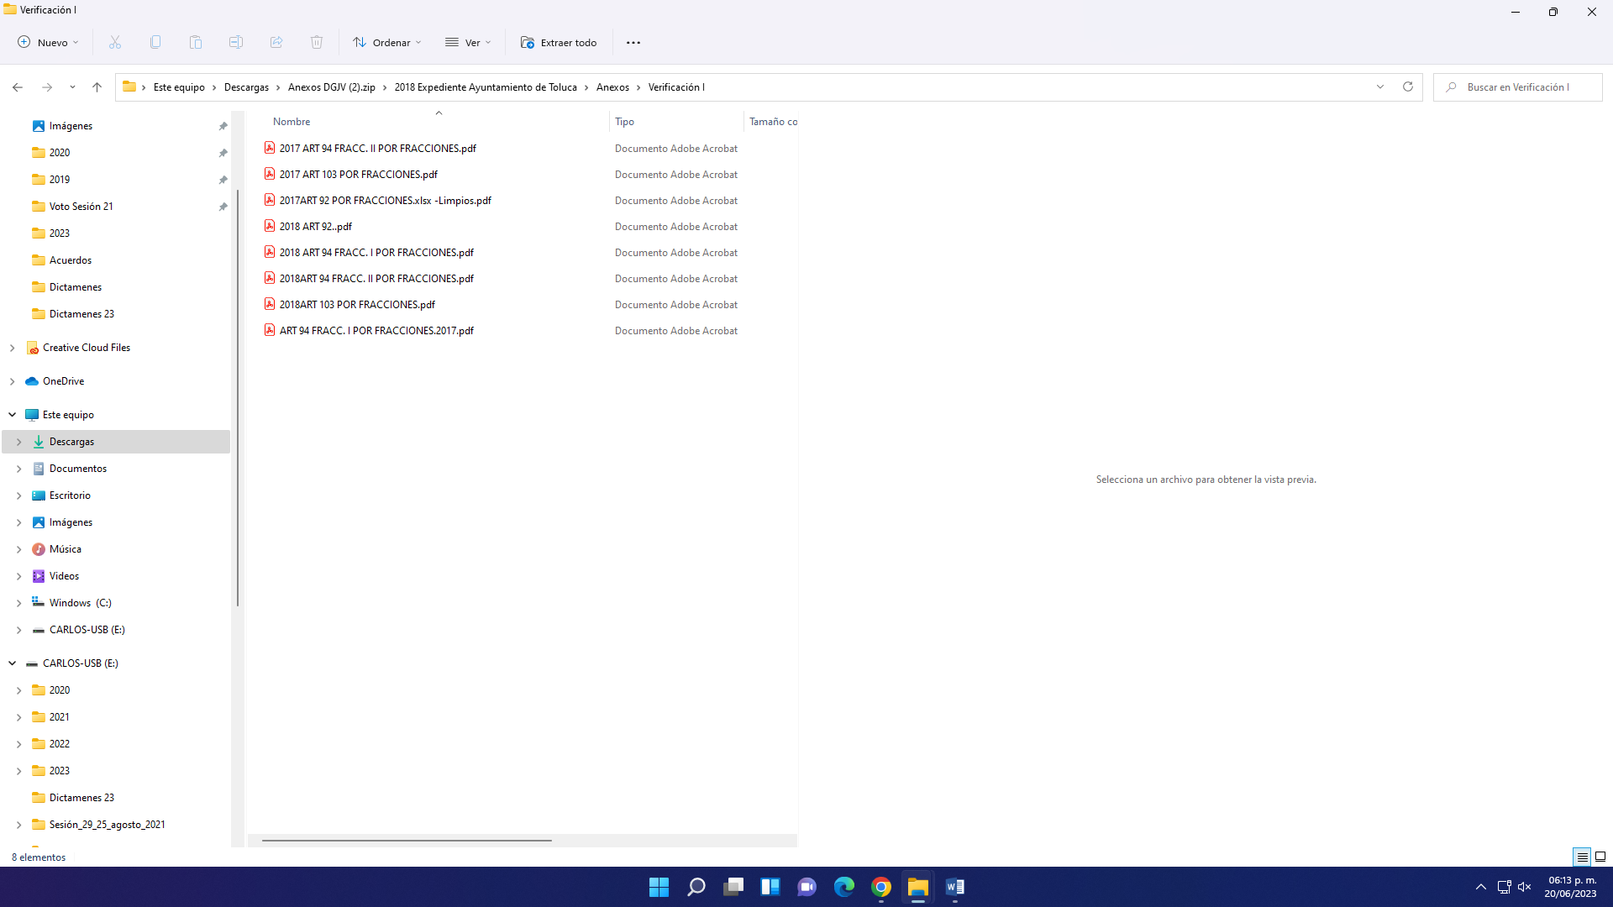
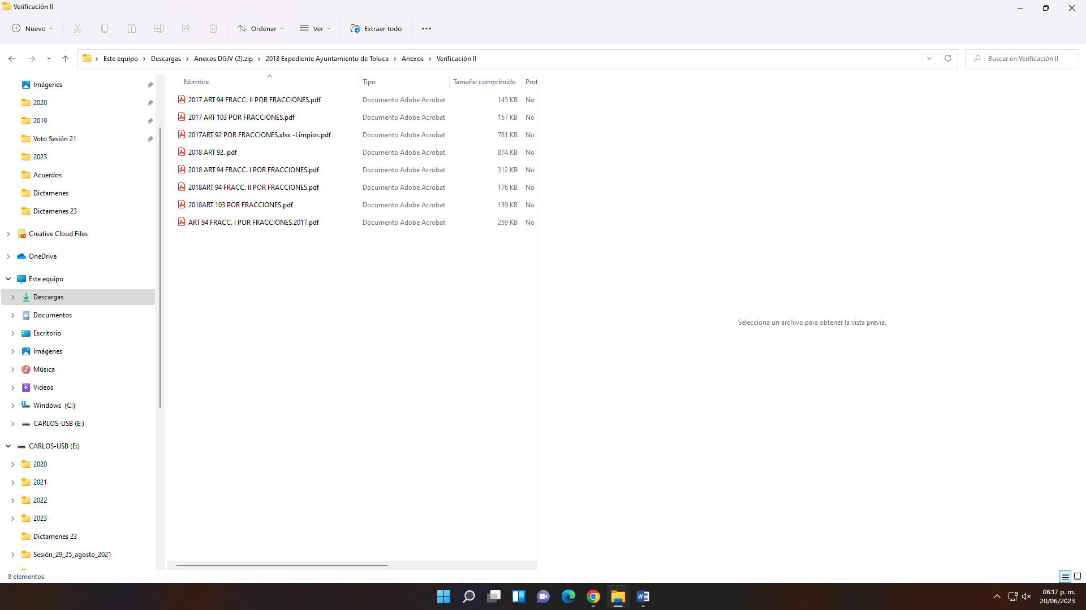
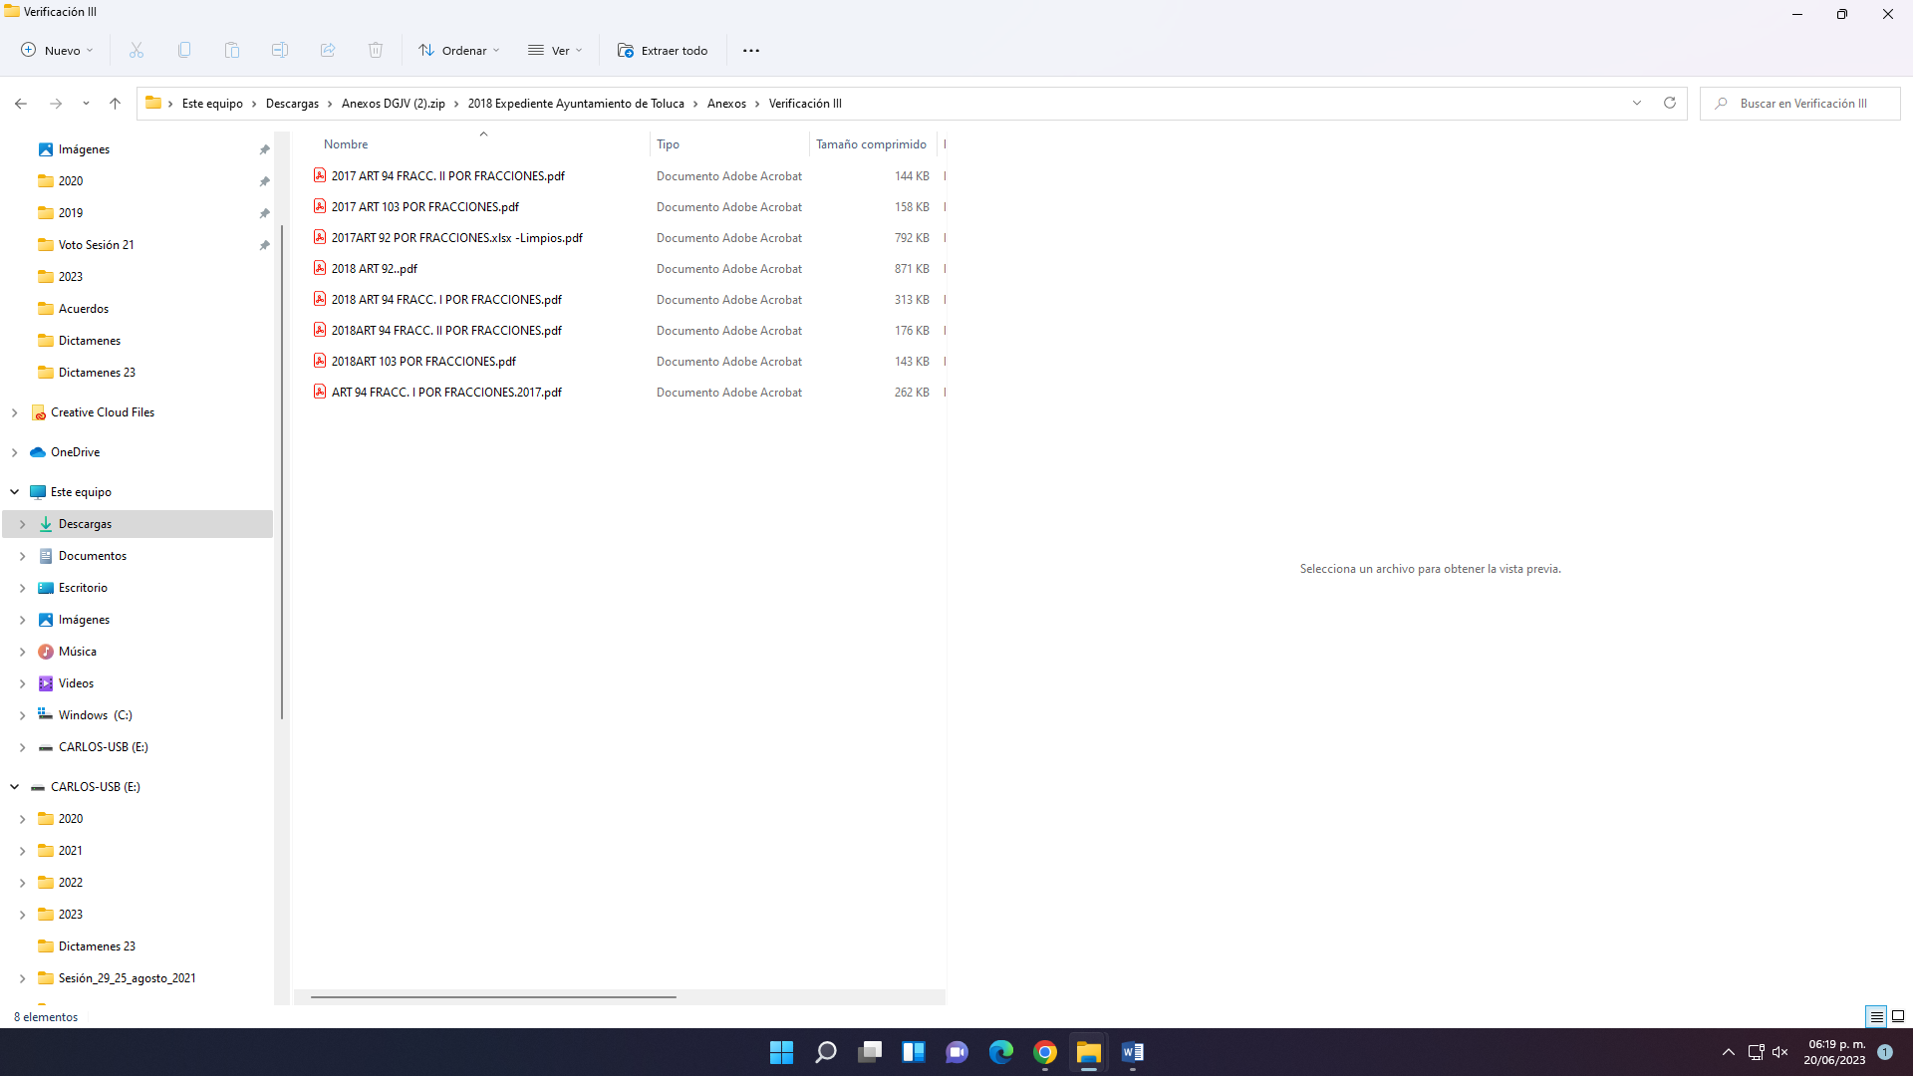
El cual corresponde a la verificación en sus tres fases y contienen los dictámenes de la verificación y las respuestas a dichas verificaciones emitidas por el Ayuntamiento de Toluca, en el año 2018; como se observa a continuación:
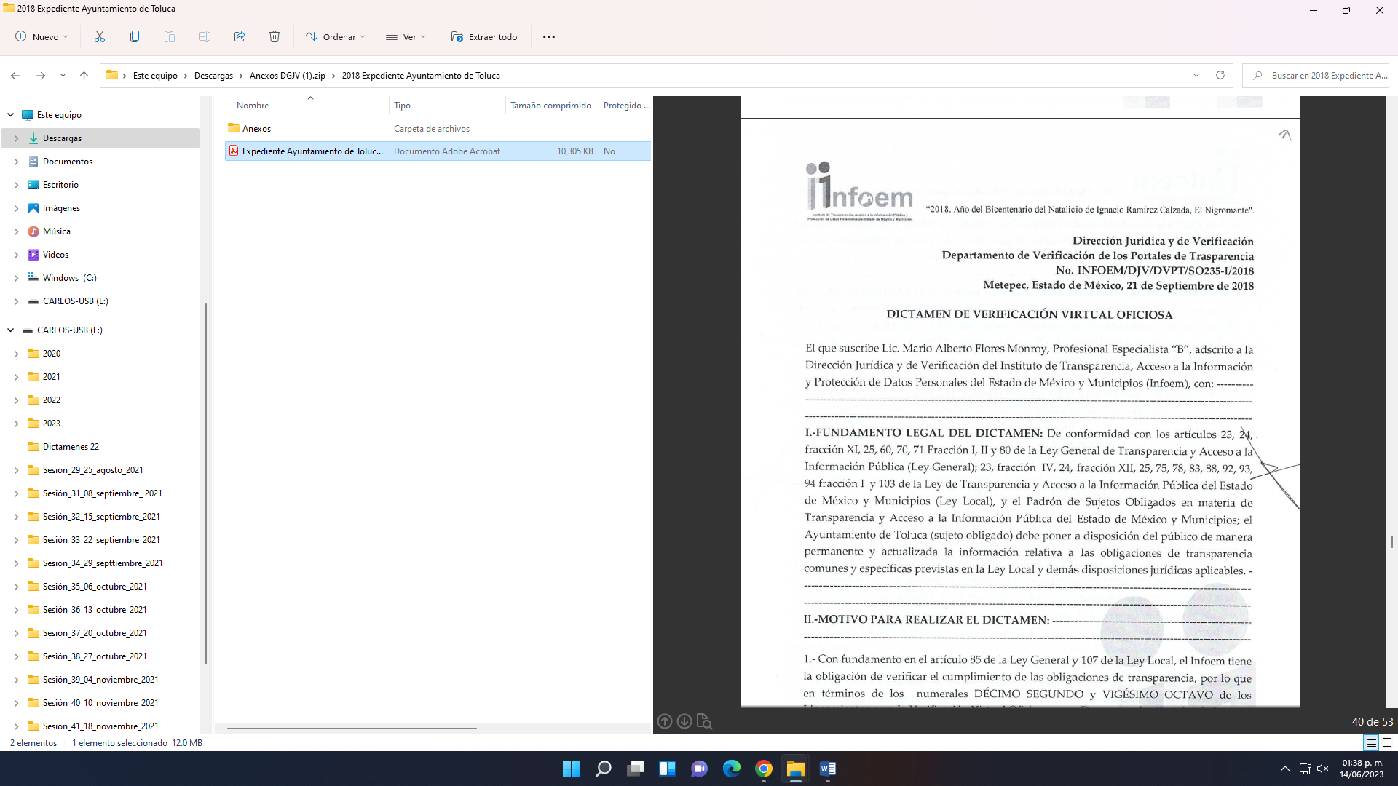
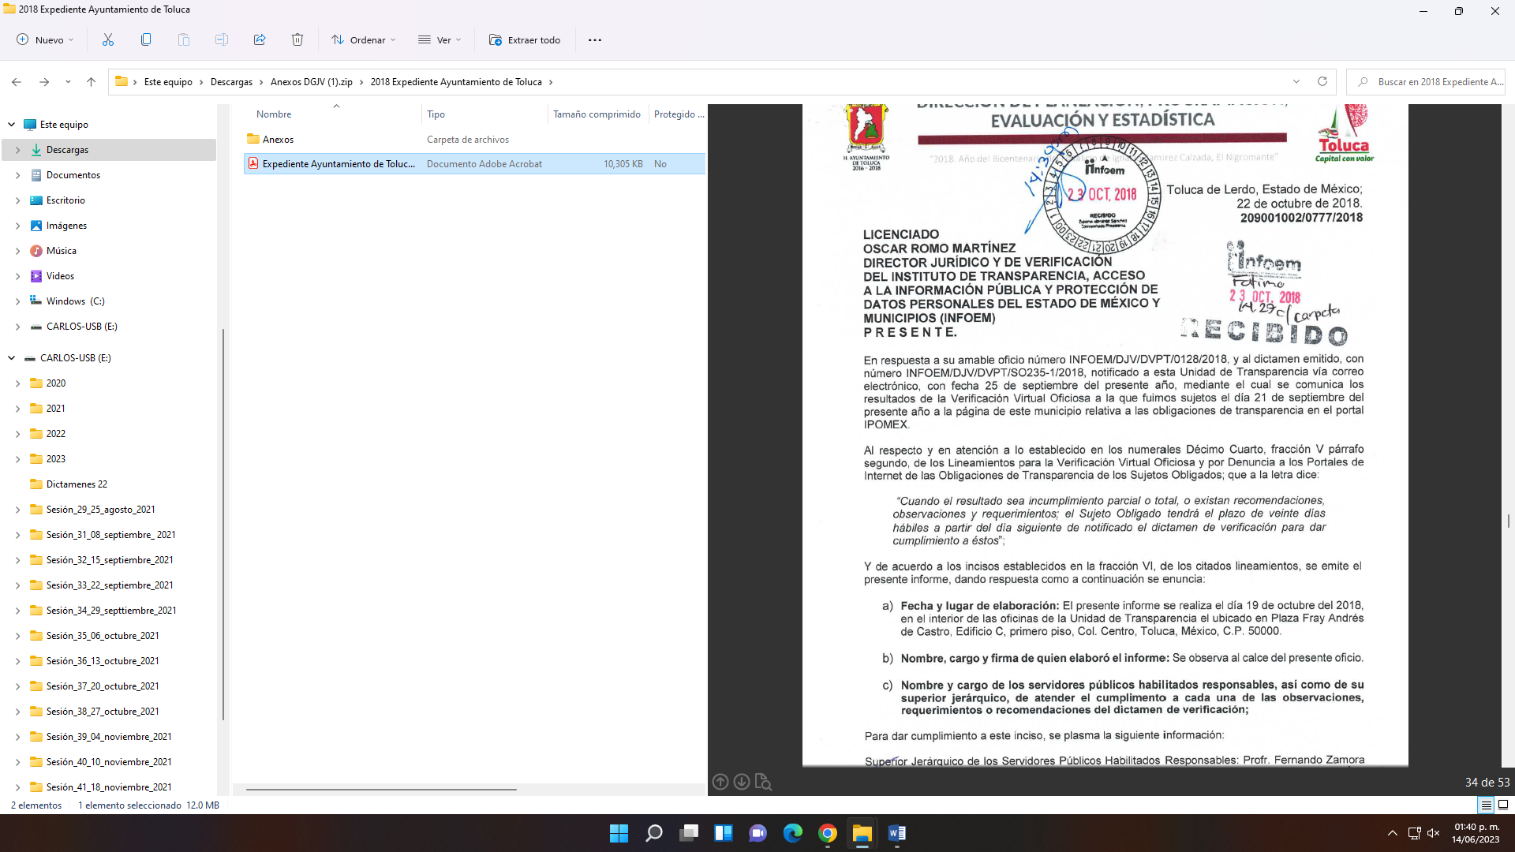
Lo que a su vez cumple con lo señalado por los artículos 106 al 110 de la Ley de Transparencia, Acceso a la Información Pública y Protección de Datos Personales del Estado de México y Municipios, que señalan:
“De la Verificación de las Obligaciones de Transparencia
Artículo 106. Las determinaciones que emita el Instituto deberán establecer los requerimientos, recomendaciones u observaciones que formulen y los términos y plazos en los que los sujetos obligados deberán atenderlas.
El incumplimiento a los requerimientos formulados, será motivo para aplicar las medidas de apremio, sin perjuicio de las sanciones a que haya lugar.
Artículo 107. El Instituto vigilará que las obligaciones de transparencia que publiquen los sujetos obligados cumplan con lo dispuesto en esta Ley y demás disposiciones jurídicas aplicables.
Como parte de la información difundida sobre los trámites que ofrecen, deberá incluirse la denuncia ciudadana por incumplimiento a las obligaciones de transparencia. Asimismo, los sujetos obligados publicarán una leyenda visible en la sección de transparencia de su portal de Internet, mediante la cual se informe a los usuarios sobre el procedimiento para presentar una denuncia. Artículo 108. Las acciones de vigilancia a que se refiere este Capítulo se realizarán a través de la verificación virtual.
Esta vigilancia surgirá de los resultados de la verificación que se lleve a cabo de manera oficiosa por el Instituto al portal de Internet de los sujetos obligados o de Plataforma Nacional, ya sea de forma aleatoria o de muestreo y periódica.
Artículo 109. La verificación tendrá por objeto revisar y constatar el debido cumplimiento a las obligaciones de transparencia según corresponda a cada sujeto obligado, en términos de la presente Ley y demás disposiciones jurídicas aplicables.
Artículo 110. La verificación que realice el Instituto en el ámbito de sus respectivas competencias, se sujetará a lo siguiente:
I. Constatar que la información esté completa, publicada y actualizada en tiempo y forma;
II. Emitir un dictamen en el que podrán determinar que el sujeto obligado se ajusta a lo establecido por esta Ley y demás disposiciones o contrariamente determinar que existe incumplimiento a lo previsto por la Ley y demás disposiciones jurídicas aplicables, en cuyo caso, formulará los requerimientos que procedan a efecto de que el sujeto obligado subsane las inconsistencias detectadas dentro de un plazo no mayor a veinte días hábiles;
III. El sujeto obligado deberá informar al Instituto sobre el cumplimiento de los requerimientos del dictamen; y
IV. El Instituto verificará el cumplimiento de la resolución una vez transcurrido el plazo y si consideran que se dio cumplimiento a los requerimientos del dictamen, se emitirá un acuerdo del cumplimiento.
El Instituto podrá solicitar los informes complementarios al sujeto obligado que requiera para allegarse de los elementos de juicio que considere necesarios para llevar a cabo la verificación.
Cuando el Instituto considere que existe un incumplimiento total o parcial de la determinación, le notificarán, por conducto de la Unidad de Transparencia, al superior jerárquico del servidor público responsable de dar cumplimiento, para efecto que en un plazo no mayor a cinco días hábiles se dé cumplimiento a los requerimientos del dictamen.
En caso que el Instituto considere que subsiste el incumplimiento total o parcial de la resolución, en un plazo no mayor a cinco días hábiles, se informará al Pleno para que, imponga las medidas de apremio o sanciones, conforme a lo establecido por esta Ley.
El personal del Instituto tendrá acceso a la información y documentación de los sujetos obligados para llevar a cabo las verificaciones previstas en el presente Capítulo.” (Sic)
De igual forma se advierte que por lo que hace a los expedientes de los años 2019 a 2022 remite de manera completa y cronológica los expedientes que contienen la verificación oficiosa realizada al Ayuntamiento de Toluca en el año 2018, como consta en seguida en las siguientes imágenes:
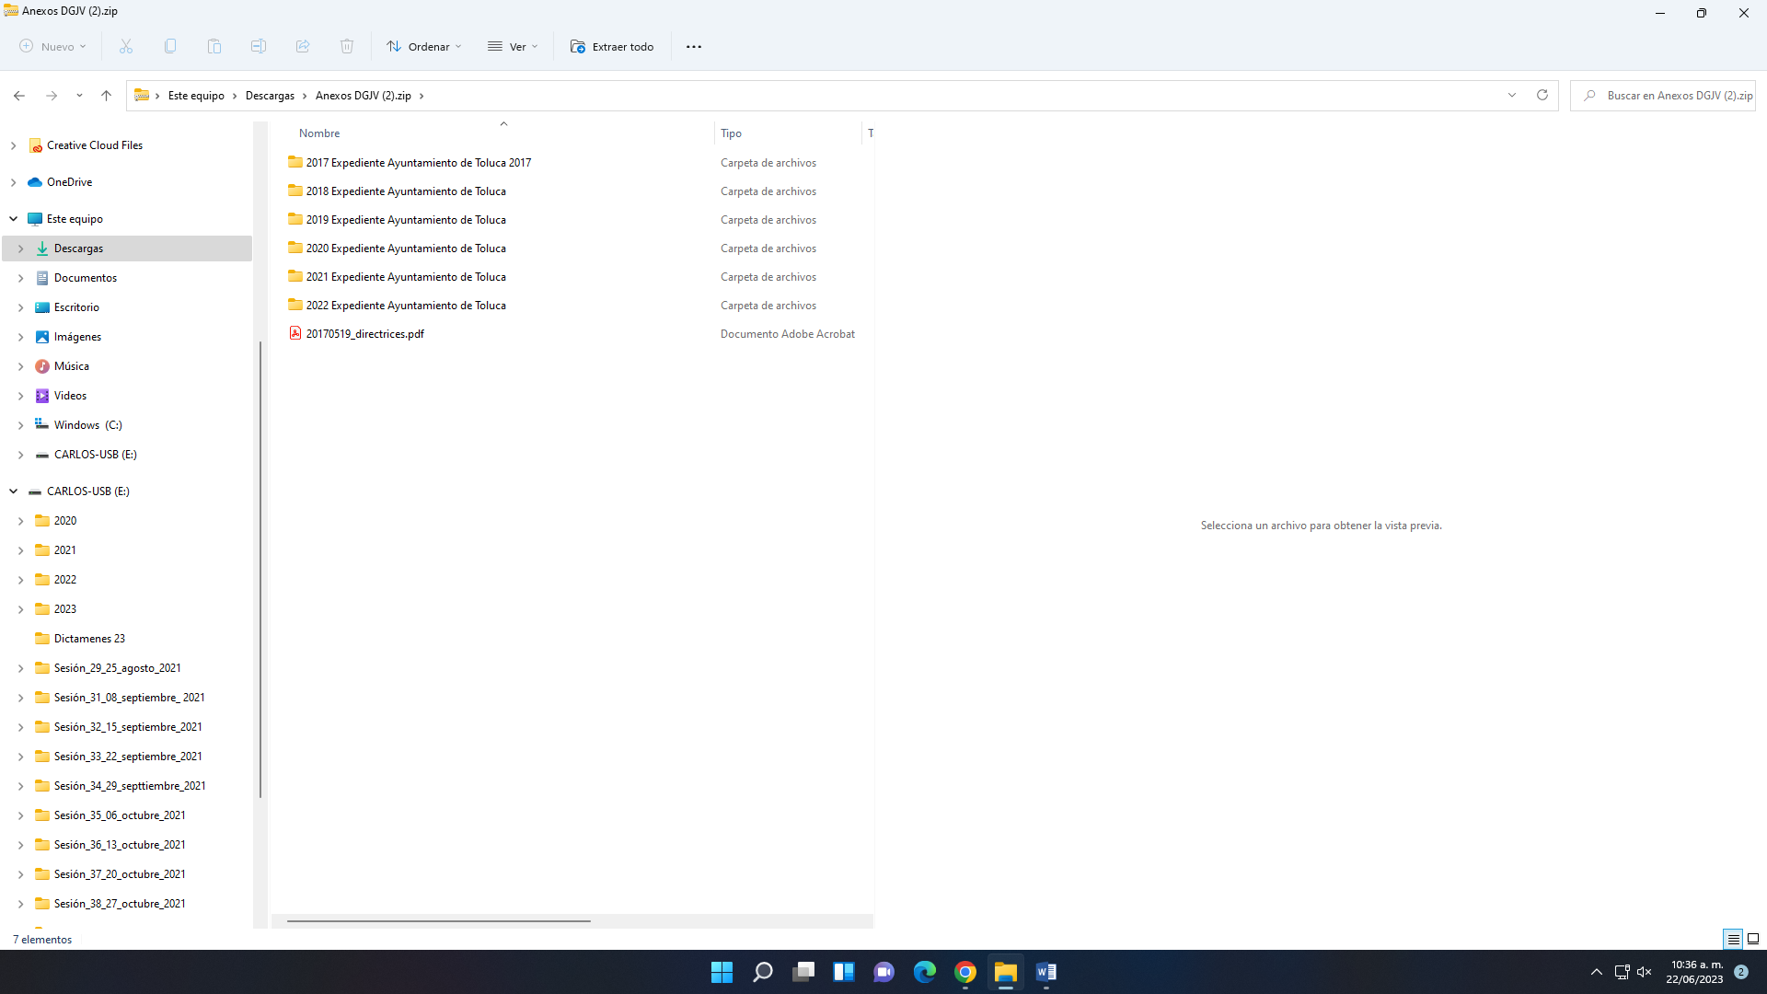
Año 2019:
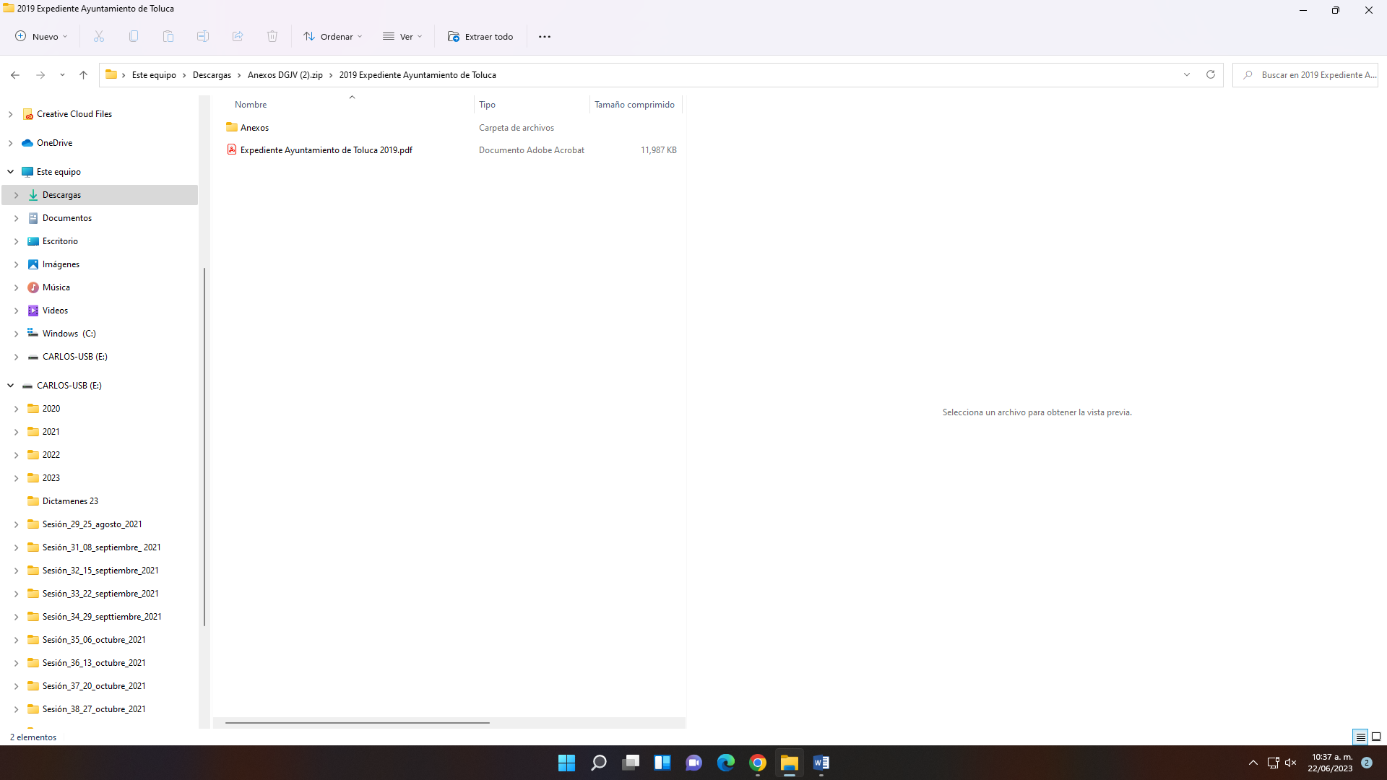
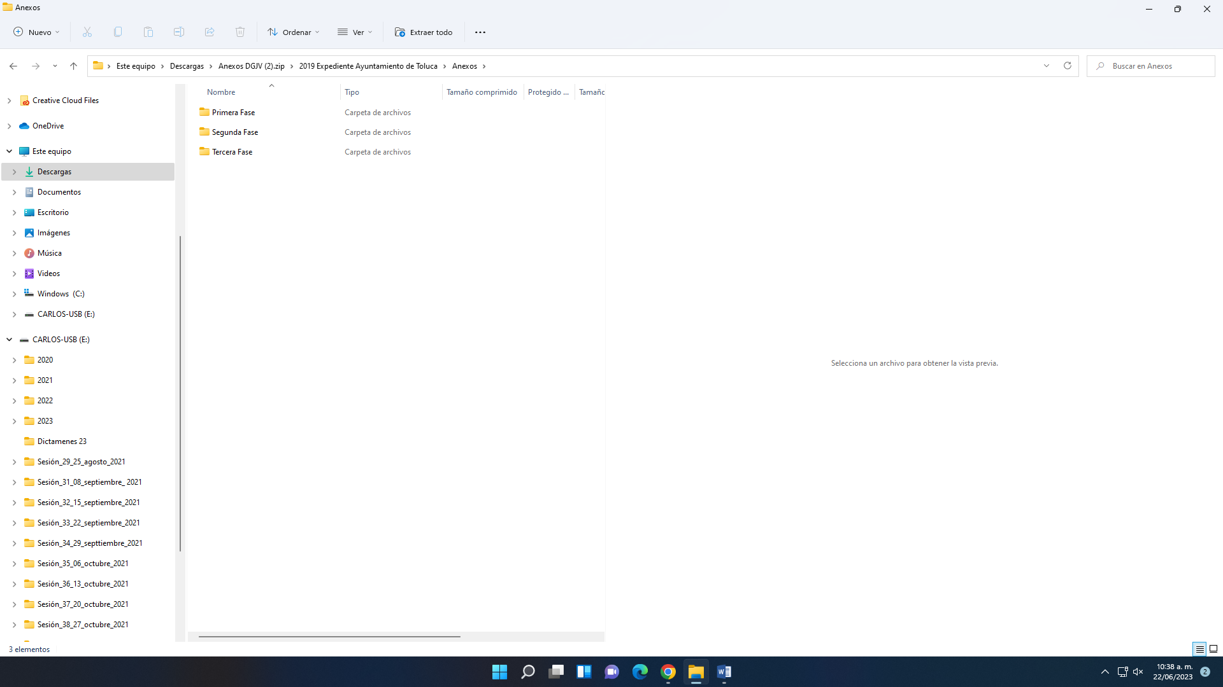
Año 2020:
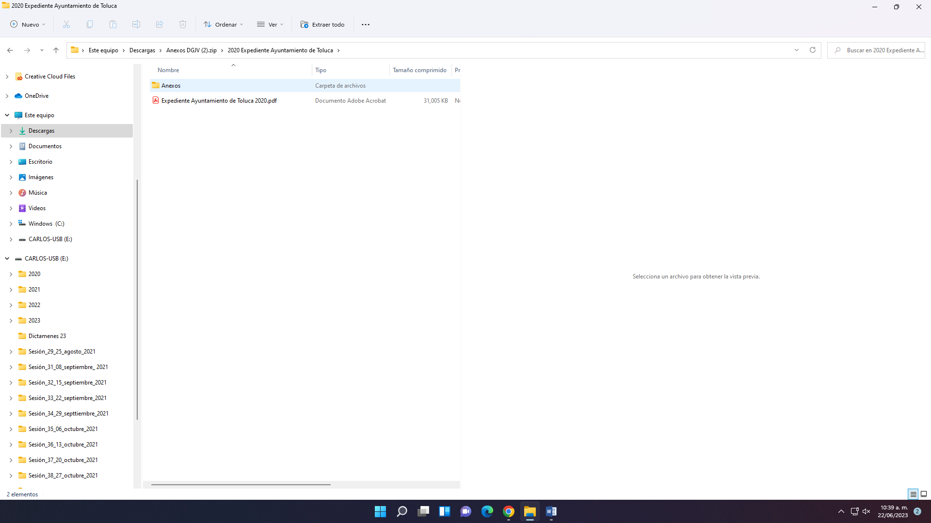
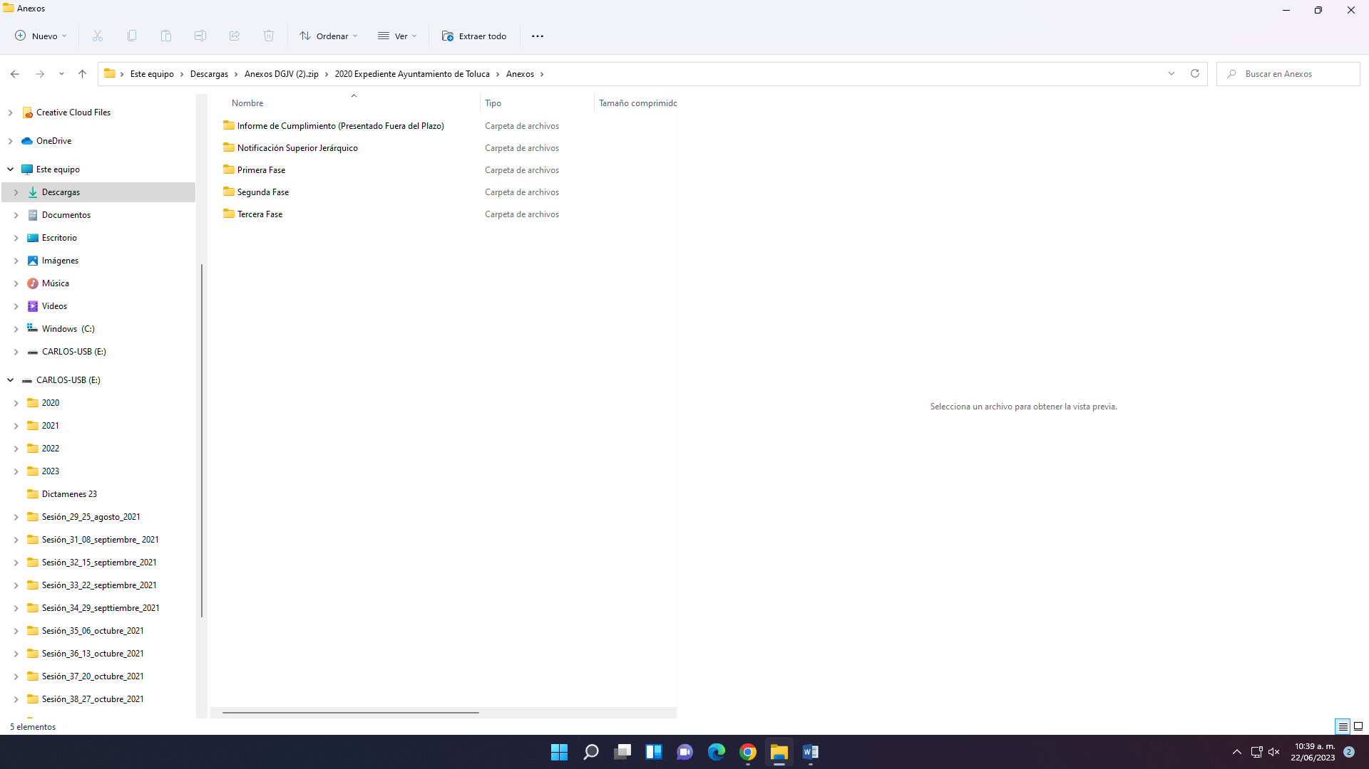
Año 2021:

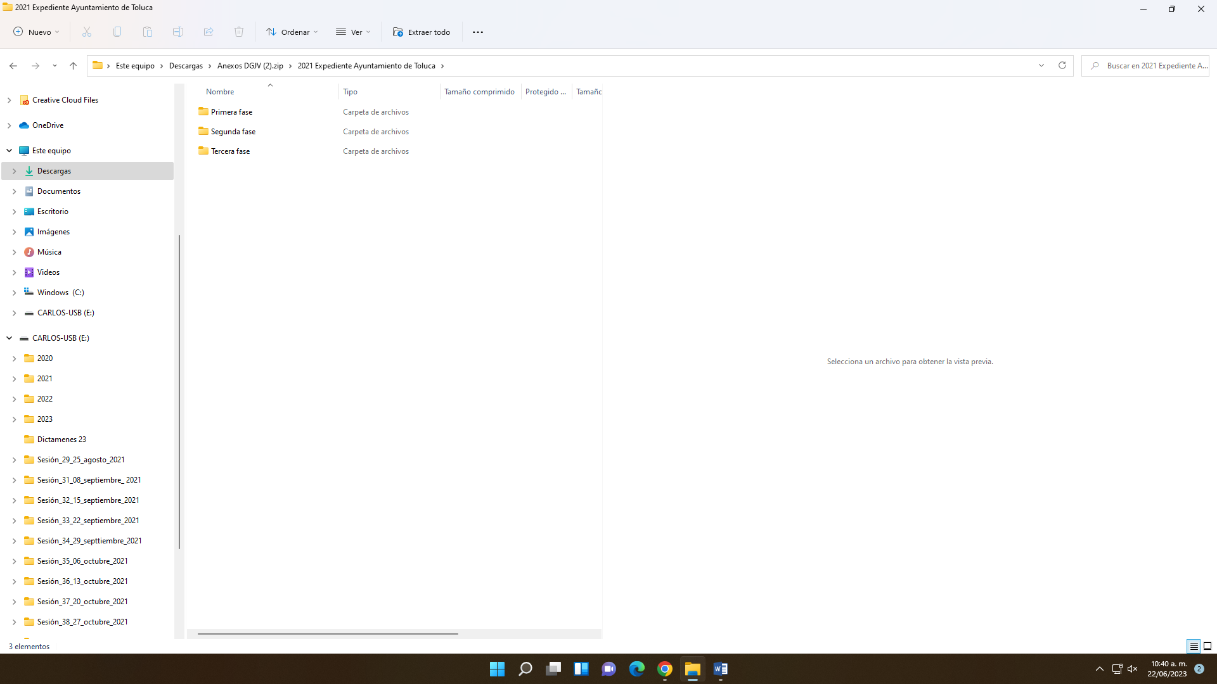
Año 2022:
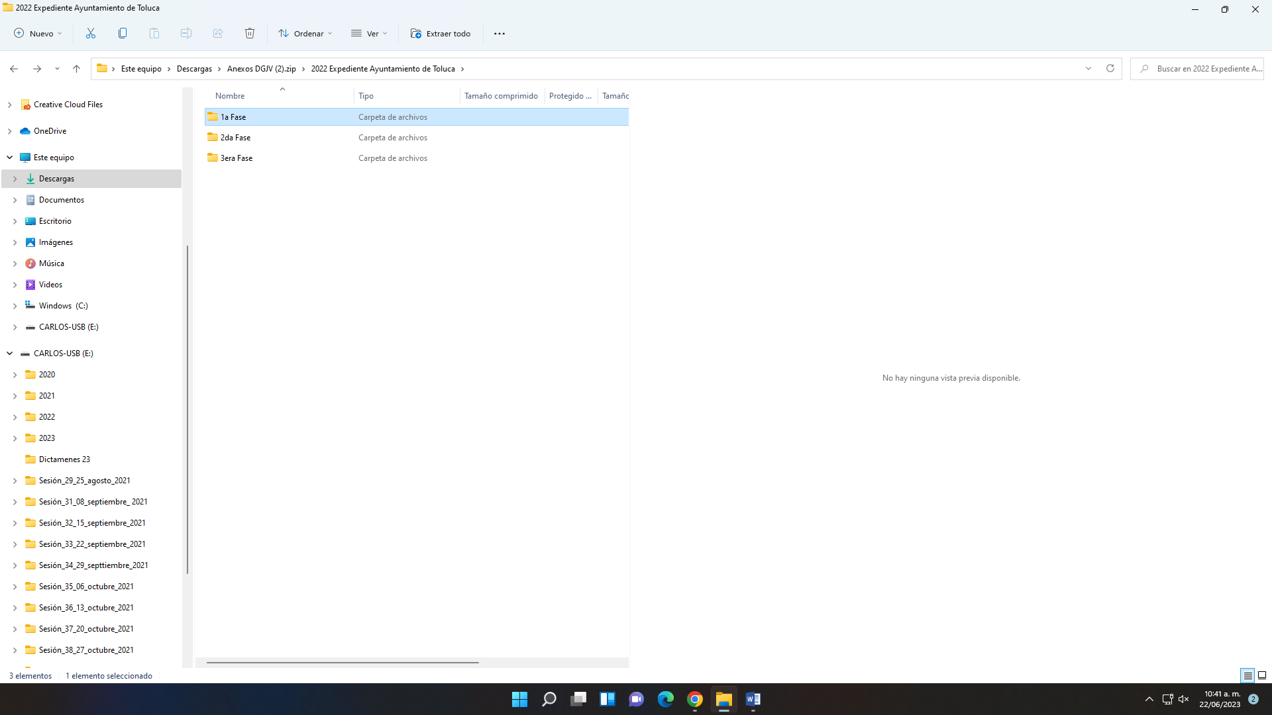
Es pertinente aclarar que de las carpetas que se observan en las imágenes anteriores, de los años 2019, 2020, 2021 y 2022, al abrirlas contiene la información correspondiente a las verificaciones oficiosas en sus tres fases realizadas al Ayuntamiento de Toluca.
Colmando con ello el derecho de acceso a la información pública de la parte RECURRENTE; máxime que la Dirección Jurídica y de Verificación del SUJETO OBLIGADO, quien proporcionó la información, es la competente para conocer de la información solicitada, en términos de lo señalado por el artículo 23 fracción XVIII del Reglamento Interior del Instituto De Transparencia, Acceso a la Información Pública y Protección de Datos Personales del Estado de México y Municipios, ya señalado; además que este Organismo Garante no está facultado para manifestarse sobre la veracidad de la información proporcionada, ya que no existe precepto legal alguno en la Ley de la Materia que permita, vía recurso de revisión, se pronuncie al respecto. Por analogía, sirve de apoyo a lo anterior el Criterio 31-10 emitido por el entonces Instituto Federal de Accesos a la Información y Protección de Datos, también ya referido.
En consecuencia, de todo lo anterior, se actualiza la causal de sobreseimiento prevista en la fracción III del artículo 192 de la Ley de Transparencia y Acceso a la Información Pública del Estado de México y Municipios, que dispone lo siguiente:

“Artículo 192. El recurso será sobreseído en todo o en parte cuando una vez admitido, se actualicen alguno de los siguientes supuestos:
…
III. El sujeto obligado responsable del acto lo modifique o revoque de tal manera que el recurso de revisión quede sin materia…”. (Sic)

De lo establecido en el precepto legal citado se advierte que el sobreseimiento del recurso de revisión procede en los siguientes casos:
a) Cuando el sujeto obligado modifique el acto impugnado.
b) Cuando el sujeto obligado revoque el acto impugnado.
Quedando en ambos casos el acto combatido sin materia o sin efectos.
Como se observa de lo anterior, un acto impugnado es modificado en aquellos casos en los que el SUJETO OBLIGADO después de haber otorgado una respuesta, emite una diversa de manera posterior y en esta subsana las deficiencias que hubiera tenido, quedando satisfecho el derecho subjetivo accionado por la parte RECURRENTE.
Por lo que hace a la revocación, esta se actualiza cuando el SUJETO OBLIGADO deja sin efectos la primera respuesta y en su lugar emite otra con las características y cualidades suficientes para dejar satisfecho el ejercicio del derecho al acceso a la información pública.
En ese tenor, un acto impugnado queda sin efectos, cuando aun existiendo jurídicamente (esto es, que no se ha modificado, ni revocado) ya no genera ninguna consecuencia legal.
En tanto, en el presente caso queda sin materia, toda vez que con el Informe Justificado y alcance, el SUJETO OBLIGADO modificó la respuesta al entregar la información solicitada de manera completa y cronológica.
Tomando en consideración dicha circunstancia, así como el hecho de que la información proporcionada por el SUJETO OBLIGADO fue puesta a la vista de la parte RECURRENTE con la finalidad de que manifestara lo que a su derecho conviniera, sin que obre constancia en el expediente electrónico de que dicho derecho se hiciera valer, debe entenderse que ha quedado satisfecha la solicitud planteada, quedando sin materia el presente recurso de revisión, consecuentemente se actualiza la causal prevista en la fracción III del artículo 192 de la Ley de la Materia vigente en la Entidad, antes transcrita.
En resumen, el SUJETO OBLIGADO dio respuesta completa a la solicitud de acceso a la información pública de la parte RECURRENTE; aunque ello haya sido de manera posterior a su respuesta inicial; dejando con ello sin materia el presente recurso de revisión, actualizándose entonces la causal prevista en la fracción III del artículo 192 de la Ley de la Materia vigente en la Entidad, antes transcrita.
Siendo el sobreseimiento un acto que da por terminado el procedimiento administrativo de impugnación sin resolver el fondo de la cuestión planteada, por presentarse causas que impiden a la autoridad referirse a lo sustancial de lo planteado por la parte RECURRENTE, los efectos del sobreseimiento son los dar por concluido el recurso administrativo sin entrar al estudio de fondo del asunto de que se trate; lo anterior con apoyo en el criterio del Poder Judicial de la Federación con rubro:
“SOBRESEIMIENTO, NO PERMITE ENTRAR AL ESTUDIO DE LAS CUESTIONES DE FONDO
Localización: 213609. II.2o.183 K. Tribunales Colegiados de Circuito. Octava Época. Semanario Judicial de la Federación. Tomo XIII, Febrero de 1994, Pág. 420
Cuerpo de tesis: No causa agravio la sentencia que no se ocupa de los razonamientos tendientes a demostrar la inconstitucionalidad de los actos reclamados de las autoridades responsables, que constituyen el problema de fondo, si se decreta el sobreseimiento del juicio.” (Sic)

Cabe destacar que la decisión de este órgano colegiado de sobreseer el recurso de revisión no implica una limitación o negación a la justicia, según lo ha establecido el Poder Judicial Federal, en el criterio que es aplicable por analogía, con rubro:
“DESECHAMIENTO O SOBRESEIMIENTO EN EL JUICIO DE AMPARO. NO IMPLICA DENEGACIÓN DE JUSTICIA NI GENERA INSEGURIDAD JURÍDICA”
Cuerpo de la tesis: Cuando se desecha una demanda de amparo o se sobresee en el juicio, ello no implica denegar justicia ni genera inseguridad jurídica, ya que la obligación de los tribunales no es tramitar y resolver en el fondo todos los asuntos sometidos a su consideración en forma favorable a los intereses del solicitante, sino que se circunscribe a la posibilidad que tiene cualquier individuo de acudir ante los órganos jurisdiccionales, con su promoción (demanda), a la cual debe darse el trámite acorde a las formalidades rectoras del procedimiento respectivo, dentro de las cuales el legislador previó las causales de improcedencia y sobreseimiento. Así, cuando el juzgador o tribunal de amparo se funda en una de ellas para desechar o sobreseer en un juicio, imparte justicia, puesto que el acceso a ella no se ve menoscabado, sino que es efectivo, ni se deja en estado de indefensión al promovente, no obstante sea desfavorable, al no poder negar que se da respuesta a la petición de amparo, con independencia de que no comparta el sentido de la resolución, dado que de esa forma quien imparte justicia se pronuncia sobre la acción, diciendo así el derecho y permitiendo que impere el orden jurídico.” (Sic)

Así, con fundamento en lo prescrito en los artículos 5 párrafos trigésimo, trigésimo primero y trigésimo segundo de la Constitución Política del Estado Libre y Soberano de México; 2, fracción II; 29, 36 fracciones I y II; 176, 178, 181, 185 y 186 fracción II de la Ley de Transparencia y Acceso a la Información Pública del Estado de México y Municipios, este Pleno:
III.R E S U E L V E:
Primero. Se SOBRESEEN los recursos de revisión número 15639/INFOEM/IP/RR/2022 y 15640/INFOEM/IP/RR/2022, porque al modificar la respuestas se actualizó la causal prevista en el artículo 192, fracción III, de la Ley de Transparencia y Acceso a la Información Pública del Estado de México y Municipios, quedándose sin materia en términos del considerando Tercero de la presente Resolución.
Segundo. Notifíquese vía Sistema de Acceso a la Información Mexiquense (SAIMEX), al Titular de la Unidad de Transparencia del SUJETO OBLIGADO la presente resolución, para su conocimiento.

Tercero. Notifíquese a través del Sistema de Acceso a la Información Mexiquense a la parte RECURRENTE, la presente resolución; así como, que de conformidad con lo establecido en el artículo 196 de la Ley de Transparencia y Acceso a la Información Pública del Estado de México y Municipios, podrá impugnarla en la vía Juicio de Amparo en los términos de las leyes aplicables.
ASÍ LO RESUELVE, POR UNANIMIDAD DE VOTOS, EL PLENO DEL INSTITUTO DE TRANSPARENCIA, ACCESO A LA INFORMACIÓN PÚBLICA Y PROTECCIÓN DE DATOS PERSONALES DEL ESTADO DE MÉXICO Y MUNICIPIOS, CONFORMADO POR LOS COMISIONADOS JOSÉ MARTÍNEZ VILCHIS, MARÍA DEL ROSARIO MEJÍA AYALA, SHARON CRISTINA MORALES MARTÍNEZ, LUIS GUSTAVO PARRA NORIEGA Y GUADALUPE RAMÍREZ PEÑA; EN LA VIGÉSIMA CUARTA SESIÓN ORDINARIA CELEBRADA EL VEINTIOCHO DE JUNIO DEL DOS MIL VEINTITRÉS, ANTE EL SECRETARIO TÉCNICO DEL PLENO ALEXIS TAPIA RAMÍREZ.

